BỘ GIÁO DỤC VÀ ĐÀO TẠO

**TRƯỜNG ĐẠI HỌC CẦN THƠ**

**TRƯỜNG CÔNG NGHỆ THÔNG TIN & TRUYỀN THÔNG**

**🙞 🕮 🙜**



**LUẬN VĂN TỐT NGHIỆP**

**NGÀNH KHOA HỌC MÁY TÍNH**

**KHÓA 45 (2019 – 2023)**

**Đề tài**

**WEBSITE QUẢN LÝ SỨC KHỎE GIA ĐÌNH**

**TÍCH HỢP NHẬP LIỆU BẰNG GIỌNG NÓI**

**Sinh viên thực hiện : Trương Thiết Long**

**Mã số : B1913315**

**Khóa : 45**

Cần Thơ, tháng 12 năm 2023

BỘ GIÁO DỤC VÀ ĐÀO TẠO

**TRƯỜNG ĐẠI HỌC CẦN THƠ**

**KHOA CÔNG NGHỆ THÔNG TIN & TRUYỀN THÔNG**

**🙞 🕮 🙜**



**LUẬN VĂN TỐT NGHIỆP**

**NGÀNH KHOA HỌC MÁY TÍNH**

**KHÓA 45 (2019 – 2023)**

**Đề tài**

**WEBSITE QUẢN LÝ SỨC KHỎE GIA ĐÌNH**

**TÍCH HỢP NHẬP LIỆU BẰNG GIỌNG NÓI**

**Giáo viên hướng dẫn: Sinh viên thực hiện:**

**TS.Trần Nguyễn Minh Thư Trương Thiết Long**

**Mã số: B1913315**

**Khóa : 45**

Cần Thơ, tháng 12 năm 2023

**LỜI CAM ĐOAN**

**Tôi cam đoan Luận văn này, với tựa đề là “Hệ thống quản lý sức khỏe gia đình có chức năng nhập liệu bằng giọng nói” là công trình khoa học của bản thân, tất cả thông tin trong luận văn là chính xác và trung thực, có trích dẫn đầy đủ nguồn tham khảo, không vi phạm pháp luật về sở hữu trí tuệ.**

**Sinh viên thực hiện**

**Trương Thiết Long**

**NHẬN XÉT CỦA GIẢNG VIÊN**

------------------------------------------------------------------------------------------------------------------------------------------------------------------------------------------------------------------------------------------------------------------------------------------------------------------------------------------------------------------------------------------------------------------------------------------------------------------------------------------------------------------------------------------------------------------------------------------------------------------------------------------------------------------------------------------------------------------------------------------------------------------------------------------------------------------------------------------------------------------------------------------------------------------------------------------------------------------------------------------------------------------------------------------------------------------------------------------------------------------------------------------------------------------------------------------------------------------------------------------------------------------------------

Cần Thơ, ngày tháng năm

(GVHD ký và ghi rõ họ tên)

**LỜI CẢM ƠN**

Để có được bài luận văn này, em xin được bày tỏ lòng biết ơn chân thành và sâu sắc đến Cô Trần Nguyễn Minh Thư – người đã trực tiếp tận tình hướng dẫn, giúp đỡ em.Trong suốt quá trình thực hiện luận văn, nhờ những sự chỉ bảo và hướng dẫn quý giá đó mà bài luận văn này được hoàn thành một cách tốt nhất.

Em cũng xin gửi lời cảm ơn chân thành đến các Thầy Cô Giảng viên Đại học Cần Thơ, đặc biệt là các Thầy Cô ở Trường CNTT & TT, những người đã truyền đạt những kiến thức quý báu trong thời gian qua.

Em cũng xin chân thành cảm ơn bạn bè cùng với gia đình đã luôn động viên, khích lệ và tạo điều kiện giúp đỡ trong suốt quá trình thực hiện để em có thể hoàn thành bài luận văn một cách tốt nhất.

Tuy có nhiều cố gắng trong quá trình thực hiện luận văn, nhưng không thể tránh khỏi những sai sót. Em rất mong nhận được sự đóng góp ý kiến quý báu của quý Thầy Cô và các bạn để bài luận văn hoàn thiện hơn.

Cần Thơ, ngày tháng 12 năm 2023

Người viết

Trương Thiết Long

**MỤC LỤC**

PHẦN GIỚI THIỆU 8

1. Đặt vấn đề 8

2. Lịch sử giải quyết vấn đề 8

3. Mục tiêu đề tài 14

4. Đối tượng và phạm vi nghiên cứu 15

5. Phương pháp nghiên cứu 15

6. Kết quả đạt được 15

7. Bố cục luận văn 15

PHẦN NỘI DUNG 17

CHƯƠNG 1 17

MÔ TẢ BÀI TOÁN 17

1. Mô tả chi tiết bài toán 17

2. Vấn đề và giải pháp liên quan đến bài toán 18

2.1.  Chuyển giọng nói thành văn bản 18

2.2. Công cụ thiết kế website 19

CHƯƠNG 2 22

THIẾT KẾ VÀ CÀI ĐẶT 22

1. Thiết kế hệ thống 22

2. Mô hình dữ liệu mức luận lý (Logical Data Model) 29

3. Mô hình dữ liệu mức vật lý (Physical Data Model) 29

4. Các bước thực hiện nhập liệu bằng giọng nói 30

CHƯƠNG 3 33

GIỚI THIỆU WEBSITE QUẢN LÝ SỨC KHỎE GIA ĐÌNH 33

1. Giới thiệu giao diện 33

**1.1.** **Giao diện dành cho người dùng** 33

**1.1.1.** **Giao diện trang đăng ký** 33

**1.1.2.** **Giao diện trang đăng nhập** 33

**1.1.3.** **Giao diện trang thống kê** 34

**1.1.3.1.** **Tiền sử bệnh tật** 34

**1.1.3.2.** **Lịch sử tiêm ngừa** 35

**1.1.3.3.** **Thuốc hay sử dụng** 35

**1.1.3.4.** **Hồ sơ sức khỏe** 36

**1.1.4.** **Giao diện trang hộ gia đình** 36

**1.1.5.** **Giao diện trang hồ sơ sức khỏe** 38

**1.1.5.1.** **Giao diện trang hồ sơ sức khỏe tổng quan** 38

**1.1.5.2.** **Giao diện trang dị ứng** 39

**1.1.5.3.** **Giao diện trang bệnh mãn tính** 39

**1.1.6.** **Giao diện trang lịch hẹn** 40

**1.1.7.** **Giao diện trang lịch sử tiêm ngừa** 41

**1.1.8.** **Giao diện trang tiền sử bệnh tật** 42

**1.1.9.** **Giao diện trang cài đặt** 43

**1.2.** **Giao diện dành cho người quản trị** 45

**1.2.1.** **Giao diện trang đăng nhập** 45

**1.2.2.** **Giao diện trang thống kê** 46

**1.2.3.** **Giao diện trang quản lý các hộ gia đình** 46

**1.2.4.** **Giao diện trang quản lý hồ sơ sức khỏe người dùng** 47

**1.2.5.** **Giao diện trang quản lý lịch hẹn nguời dùng** 49

**1.2.6.** **Giao diện trang quản lý lịch sử tiêm ngừa người dùng** 49

**1.2.7.** **Giao diện trang quản lý tiền sử bệnh tật người dùng** 50

**1.2.8.** **Giao diện trang quản lý tài khoản và vai trò** 50

PHẦN KẾT LUẬN 53

1. Kết quả đạt được 53

2. Hướng phát triển 53

TÀI LIỆU THAM KHẢO 54

**DANH MỤC HÌNH**

Hình 1: Giao diện chính của VietNam Health Declaration 9

Hình 2: Biểu mẫu khai báo y tế trên hệ thống VietNam Health Declaration 10

Hình 3: Giao diện chính của hệ thống quản lý sức khỏe toàn dân 11

Hình 4: Những thông tin về sức khỏe được quản lý trong hệ thống 12

Hình 5: Giao diện chính của ứng dụng sổ sức khỏe điện tử 13

Hình 6: Một số chức năng cơ bản của ứng dụng sổ sức khỏe điện tử 14

Hình 7: Sơ đồ phân rã chức năng của hệ thống website quản lý sức khỏe gia đình 18

Hình 8: Giao diện trang chủ của Bootstrap 19

Hình 9: Kết nối MySQL với Node JS bằng Sequelize và Express 20

Hình 10: Quá trình truyền tải dữ liệu giữa client và server thông qua socket 20

Hình 11: Những phần điểm nổi bật của NodeJs 21

Hình 12: Sơ Đồ Chức Năng Chính của Hệ Thống Quản Lý Sức Khỏe Gia Đình 23

Hình 13: Mô hình CDM của hệ thống quản lý sức khỏe gia đình có tích hợp chức năng nhập liệu bằng giọng nói 24

Hình 14: Mô hình dữ liệu mức luận lý 29

Hình 15: Mô hình dữ liệu mức vật lý 30

Hình 16: Lưu đồ giải thuật chức năng chuyển giọng nói thành văn bản 31

Hình 17: Giao diện trang đăng ký 33

Hình 18: Giao diện trang đăng nhập 34

Hình 19: Thống kê tiền sử bệnh tật 34

Hình 20: Thống kê lịch sử tiêm ngừa 35

Hình 21: Biểu đồ tròn thống kê các loại thuốc hay sử dụng 35

Hình 22: Biểu đồ đường thống kê tình trạng sức khỏe người dùng theo thời gian 36

Hình 23: Tạo lập một gia đình 36

Hình 24: Giao diện trang Quản lý gia đình 37

Hình 25: Thêm thành viên vào gia đình 37

Hình 26: Xem các thông tin của nhau nếu cùng gia đình 38

Hình 27: Xem đơn thuốc của người thân trong gia đình 38

Hình 28: Hồ sơ sức khỏe tổng quan 39

Hình 29: Giao diện trang bệnh dị ứng 39

Hình 30: Giao diện trang bệnh mãn tính 40

Hình 31: Chức năng thêm lịch hẹn ở trang lịch hẹn 40

Hình 32: Giao diện trang tiêm ngừa 41

Hình 33: Tạo nhanh lịch hẹn tiêm ngừa tiếp theo 41

Hình 34: Giao diện trang Tiền sử bệnh tật 42

Hình 35: Chức năng nhập liệu lịch sử khám bệnh bằng giọng nói 42

Hình 36: Tạo đơn thuốc cho từng lịch sử khám bệnh 43

Hình 37: Xem thông tin đơn thuốc vừa nhập 43

Hình 38: Giao diện trang cài đặt thông tin tài khoản 44

Hình 39: Giao diện trang cài đặt bảo mật 44

Hình 40: Chức năng thiết lập thời điểm thông báo 45

Hình 41: Giao diện chức năng thông báo cuộc hẹn sắp tới 45

Hình 42: Đăng nhập thất bại nếu tài khoản không phải Admin 46

Hình 43: Chức năng xem thống kê biểu đồ sức khỏe từng user của admin 46

Hình 44: Quản lý thông tin các thành viên theo từng hộ gia đình 47

Hình 45: Quản lý thông tin của các hộ gia đình 47

Hình 46: Quản lý thông tin sức khỏe tổng quan của từng user 48

Hình 47: Quản lý thông tin dị ứng của từng user 48

Hình 48: Quản lý thông tin bệnh mãn tính của từng user 49

Hình 49: Quản lý thông tin lịch hẹn của user 49

Hình 50: Quản lý Tiêm Ngừa của từng user 50

Hình 51: Quản lý tiền sử bệnh tật của user 50

Hình 52: Giao diện trang tài khoản 51

Hình 53: Giao diện trang quản lý vai trò 51

**DANH MỤC BẢNG**

Bảng 1: Bảng USER lưu trữ thông tin cá nhân của người dùng 25

Bảng 2: Bảng FAMILY lưu trữ danh sách tên các hộ gia đình của người dùng 25

Bảng 3: Bảng thực thể yếu USER_FAMILY dùng để xác định các mối quan hệ giữa các user trong gia đình 25

Bảng 4: Bảng ACCOUNT chứa thông tin tài khoản của user 25

Bảng 5: Bảng HEALTH_STATISTICS dùng để lưu trữ thông tin sức khỏe của user 26

Bảng 6: Bảng CHRONIC_DISEASES dùng để lưu trữ thông tin về bệnh mãn tính 26

Bảng 7: Bảng ALLERGY lưu trữ thông tin về bệnh dị ứng của user 26

Bảng 8: Bảng VACCINATION_HISTORY lưu trữ thông tin tiêm chủng của user 27

Bảng 9: Bảng VACCINE_TYPE lưu trữ các loại vaccine 27

Bảng 10: Bảng APPOINTMENT dùng để lưu trữ thông tin các cuộc hẹn của user 27

Bảng 11: Bảng MEDICAL_HISTORY dùng để lưu trữ tiền sử bệnh của user 28

Bảng 12: Bảng MEDICINE dùng để lưu trữ thông tin đơn thuốc của user 28

Bảng 13: Bảng NOTIFICATION là nơi lưu trữ các thông báo về cuộc hẹn của user 28

Bảng 14: Bảng SETTIME là nơi lưu trữ thiết lập thời gian về thông báo 28

Bảng 15: Các từ khóa của chức năng nhận diện giọng nói 32

Bảng 16: Đánh giá hiệu quả nhập liệu giọng nói qua các độ tuổi 52

Bảng 17: Đánh giá hiệu quả nhập liệu giọng nói qua hai vùng miền Nam và Bắc 52

Bảng 18: Đánh giá hiệu quả nhập liệu giọng nói qua danh từ riêng 52

**ABSTRACT**

In the current time, the world is facing a significant challenge, namely the increase and spread of infectious diseases. The emergence of these diseases is often linked to various factors such as enhanced international trade, urbanization, climate change, interactions between humans and pets or wildlife, and more. This poses many challenges to personal and family health. The awareness of the importance of healthcare has risen, and the topic of "Website for family health management integrates with recording prescription by voice" is developed to assist users in understanding and managing health information for themselves and their family members in the context of increasingly diverse and complex health challenges.

The system supports users in creating and managing family members, establishing a shared space to monitor the health information of the entire family. Additionally, the system provides utilities such as health profile management, medical examination and vaccination history, appointment scheduling, and prescription creation. It assists in tracking statistics on the medical treatment process, commonly used medications, and health changes. To enhance the user experience, the system integrates a notification feature, helping users receive information about upcoming appointments conveniently and promptly. The system not only delivers direct notifications when users access the platform but also supports notifications via email to ensure they can grasp information quickly and efficiently, even when not directly connected to the system. Users can also proactively set notification times, allowing them to flexibly manage and organize their time according to personal needs.

The system also integrates voice input functionality to assist users in creating and modifying health profiles, medical examination, and vaccination histories. The system utilizes the Web Speech API, which is pre-built into web browsers, to support the development of voice input features in the VueJs programming language. This aims to enhance the capability of converting speech into text quickly and accurately in terms of grammar, saving time and costs for users.

**TÓM TẮT**

Trong thời điểm hiện tại, thế giới đang đối mặt với một thách thức lớn, đó là sự gia tăng và lan rộng của các loại bệnh truyền nhiễm. Nguyên nhân xuất hiện của những bệnh này thường có liên quan đến nhiều yếu tố như tăng cường giao thương quốc tế, quá trình đô thị hóa, biến đổi khí hậu, tương tác giữa con người và thú cưng hoặc động vật hoang dã, … Điều này đặt ra nhiều thách thức về sức khỏe cá nhân và gia đình. Nhận thức về tầm quan trọng của chăm sóc sức khỏe tăng cao, đề tài “Website quản lý sức khỏe gia đình có tích hợp nhập liệu bằng giọng nói” được xây dựng nhằm hỗ trợ cho người dùng trong việc hiểu và tự quản lý thông tin sức khỏe của bản thân và người thân trong gia đình trong bối cảnh những thách thức về sức khỏe ngày càng đa dạng và phức tạp.

Hệ thống hỗ trợ người dùng trong việc tạo lập và quản lý thành viên trong gia đình, tạo ra một không gian chung để theo dõi thông tin sức khỏe của toàn bộ gia đình. Ngoài ra, hệ thống cung cấp các tiện ích như quản lý hồ sơ sức khỏe, lịch sử khám bệnh và tiêm ngừa, tạo lịch hẹn, và lập đơn thuốc. Hỗ trợ theo dõi thống kê về quá trình khám chữa bệnh, loại thuốc thường dùng và những thay đổi về sức khỏe. Để cải thiện trải nghiệm người dùng, hệ thống tích hợp tính năng thông báo, giúp người dùng nhận thông tin về các cuộc hẹn sắp diễn ra một cách thuận tiện và kịp thời. Hệ thống không chỉ cung cấp thông báo trực tiếp khi người dùng truy cập nền tảng, mà còn hỗ trợ thông qua email để đảm bảo rằng họ có thể nắm bắt thông tin nhanh chóng và hiệu quả, ngay cả khi không kết nối trực tiếp với hệ thống. Người dùng cũng có thể tự chủ động thiết lập thời gian thông báo, giúp họ linh hoạt quản lý và sắp xếp thời gian theo nhu cầu cá nhân.

Hệ thống còn tích hợp nhập liệu bằng giọng nói hỗ trợ người dùng trong việc tạo và thay đổi thông tin các hồ sơ sức khỏe, lịch sử khám bệnh và tiêm ngừa. Hệ thống sử dụng Web Speech API được tích hợp sẵn trên các trình duyệt để hỗ trợ xây dựng tính năng nhập liệu bằng giọng nói trên ngôn ngữ lập trình VueJs, nhằm tăng khả năng chuyển đổi giọng nói thành văn bản nhanh chóng, chính xác về mặt ngữ pháp, tiết kiệm thời gian, chi phí cho người dùng.

# PHẦN GIỚI THIỆU

# 

## 1. Đặt vấn đề

Trong thời kỳ công nghiệp hóa và hiện đại hóa, vấn đề môi trường, biến đổi khí hậu và đô thị hóa đã dẫn đến sự gia tăng và bùng phát của dịch bệnh truyền nhiễm. Đặc biệt ở năm 2020, đại dịch COVID-19 đã tạo ra nhiều thách thức cho y tế và an ninh toàn cầu. Vì lẽ đó, vấn đề sức khỏe là chủ đề luôn được ưu tiên quan tâm và là tâm điểm dư luận cũng như tin tức thời sự. Việc duy trì sức khỏe cá nhân và gia đình là một ưu tiên vô cùng quan trọng. Sức khỏe không chỉ là tài sản vô giá mà còn là nền tảng quan trọng để con người hoàn thành công việc hàng ngày và đạt được thành công trong cuộc sống. Với sự phát triển mạnh mẽ của công nghệ thông tin và internet đã tạo ra cơ hội mới để tiếp cận thông tin y tế và quản lý sức khỏe một cách hiệu quả và tiện lợi.

Hiện nay, việc hiểu rõ tiền sử bệnh tật và mức độ mẫn cảm với các loại thuốc của cá nhân và gia đình vẫn là một yếu tố quan trọng. Việc theo dõi và ghi chép thông tin sức khỏe gia đình thường mất nhiều thời gian và công sức. Điều này có thể gây bất tiện trong việc lưu trữ thông tin sức khỏe và rối ren trong việc tương tác giữa các loại thuốc. Điều này có thể dẫn đến sử dụng nhiều loại thuốc đồng thời không an toàn. Những tình huống như vậy không chỉ ảnh hưởng sức khỏe cá nhân mà còn gây lo lắng không cần thiết cho gia đình.

Các ứng dụng và trang web quản lý sức khỏe cá nhân đã trở thành một phần thiết yếu trong cuộc sống hàng ngày. Chúng cung cấp thông tin về tình trạng sức khỏe, tiền sử bệnh tật, loại thuốc đang sử dụng, và nhiều thông tin quan trọng khác một cách tiện lợi. Tuy nhiên, việc nhập liệu thông tin thường cần sự tương tác qua bàn phím hoặc màn hình cảm ứng, gây bất tiện và tốn thời gian. Việc tích hợp công nghệ nhận dạng giọng nói vào hệ thống quản lý sức khỏe gia đình sẽ mang đến triển vọng mới, tạo trải nghiệm thân thiện và tiết kiệm thời gian. Bên cạnh đó, hệ thống quản lý sức khỏe gia đình có khả năng nhập liệu bằng giọng nói đặc biệt hữu ích cho những người có khả năng vận động hạn chế hoặc không thuận tiện thao tác với thiết bị truyền thống.

Nhận thấy được tầm quan trọng và nhu cầu thiết yếu của người dùng qua hệ thống nhận dạng giọng nói. Để bắt kịp nhu cầu sử dụng của người dùng và xu hướng phát triển của nền kỹ thuật công nghệ, hệ thống “Website quản lý sức khỏe gia đình có khả năng nhập liệu bằng giọng nói” được thực hiện với mục đích giúp người dùng có thể dễ dàng ghi lại thông tin về tình trạng sức khỏe của mình và người thân trong gia đình. Giúp họ nắm bắt tình hình sức khỏe một cách chính xác và kịp thời, từ đó đưa ra những quyết định đúng đắn về việc chăm sóc sức khỏe và phòng bệnh.

## 2. Lịch sử giải quyết vấn đề

Vietnam Health Declaration (Hình 1**Error! Reference source not found.**) là trang web cho phép người nhập cảnh hoặc đi du lịch đến Việt Nam khai báo tình trạng sức khỏe và thông tin liên quan. Điều này giúp quản lý dịch bệnh và đảm bảo an toàn y tế, đặc biệt trong tình hình đại dịch COVID-19.

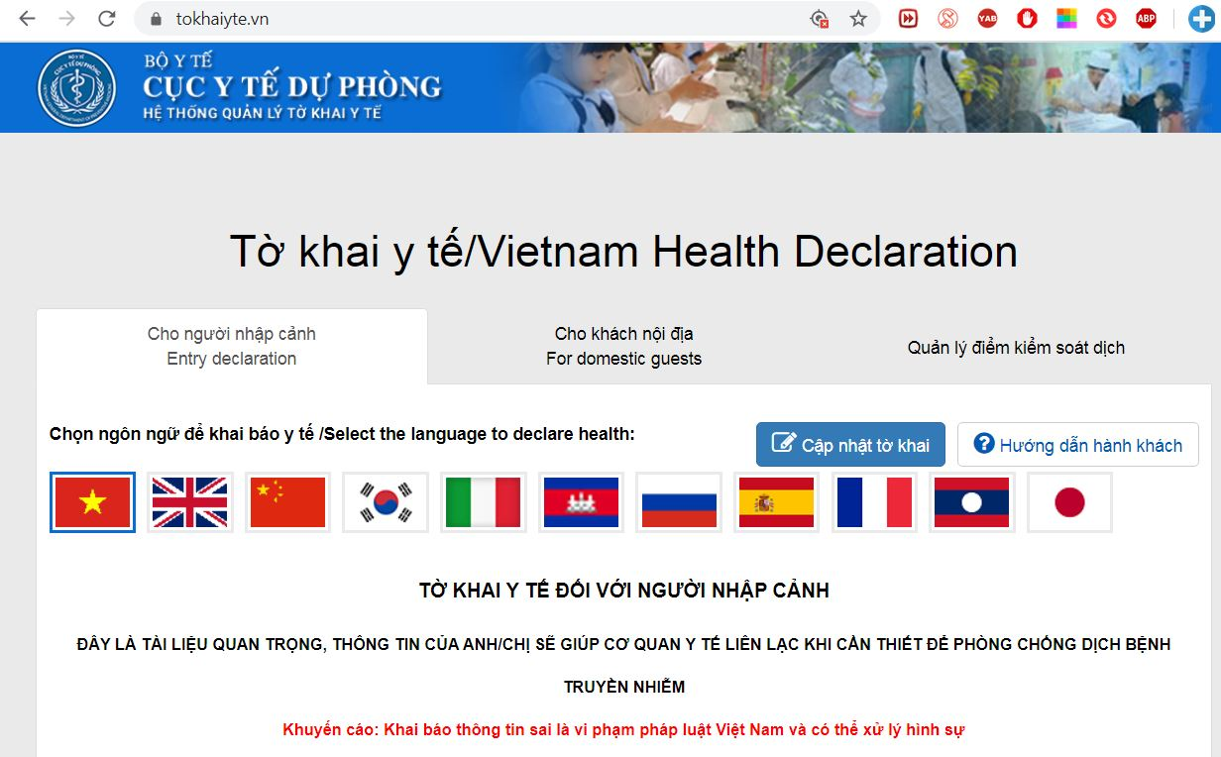

Hình 1: Giao diện chính của VietNam Health Declaration

Vietnam Health Declaration là một biểu mẫu khai báo sức khỏe quan trọng được cung cấp bởi chính quyền Việt Nam để thu thập thông tin về tình trạng sức khỏe của người dân và du khách. Biểu mẫu này giúp theo dõi và quản lý tình hình y tế, đặc biệt trong bối cảnh quốc gia và toàn cầu đang đối mặt với các tình hình dịch bệnh.

Biểu mẫu khai báo Vietnam Health Declaration cung cấp một phương tiện chính thức để người dân và du khách cung cấp thông tin quan trọng như:

* Thông tin cá nhân: Bao gồm họ tên, giới tính, ngày sinh, quốc tịch, địa chỉ liên hệ và thông tin liên quan khác.
* Tình trạng sức khỏe: Được yêu cầu cung cấp thông tin về các triệu chứng bất thường, tình trạng y tế và lịch sử gần đây liên quan đến dịch bệnh.
* Lịch trình di chuyển: Thông tin về các nơi đã đến và thời gian di chuyển gần đây, giúp theo dõi khả năng tiếp xúc với người mắc bệnh.
* Thông tin về dịch bệnh: Nếu có, biểu mẫu cung cấp thông tin về việc tiếp xúc với người nhiễm bệnh hoặc có liên quan đến các khu vực dịch bệnh.

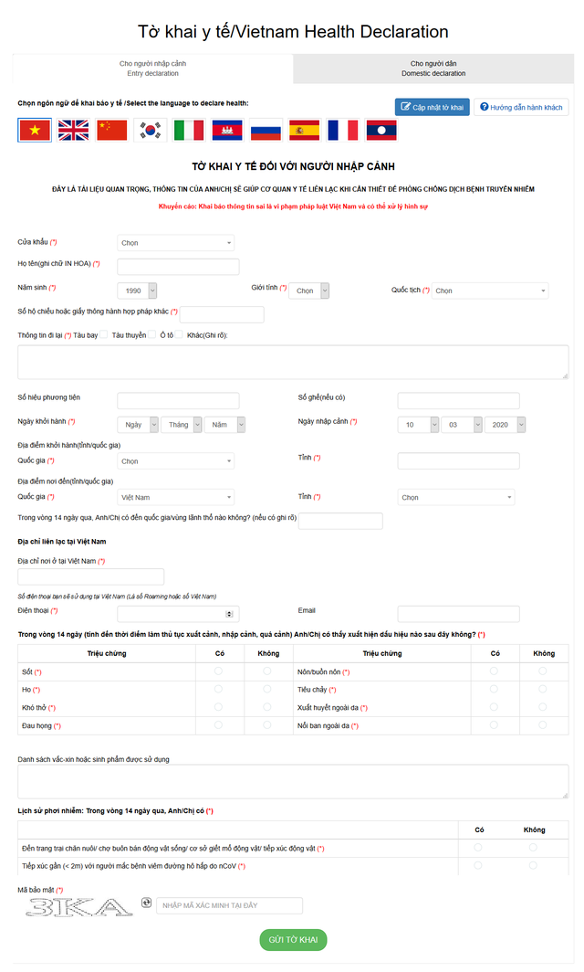

Hình 2: Biểu mẫu khai báo y tế trên hệ thống VietNam Health Declaration

Thông qua biểu mẫu Vietnam Health Declaration được hiển thị ở Hình 2, cơ quan y tế và chính quyền có thể nắm bắt thông tin cụ thể về tình hình y tế trong cộng đồng. Điều này giúp họ đưa ra các biện pháp phòng ngừa, theo dõi nguy cơ lây nhiễm và ứng phó hiệu quả trong trường hợp có bất kỳ dấu hiệu bất thường nào. Biểu mẫu này không chỉ hỗ trợ việc quản lý sức khỏe cộng đồng mà còn đóng góp vào việc duy trì an toàn và sức khỏe của tất cả mọi người trong thời kỳ thách thức về y tế toàn cầu. Tuy nhiên, đây chỉ là website giúp quản lý những thông tin y tế được khai báo và phòng ngừa dịch bệnh chứ chưa giải quyết được vấn đề quản lý chăm sóc sức khỏe cho từng cá nhân và gia đình.

Hệ thống quản lý sức khỏe toàn dân (Hình 3) là một hệ thống quản lý hồ sơ sức khỏe điện tử theo mã định danh y tế được Viettel phát triển và đưa vào sử dụng dành cho các cơ sở y tế ở các địa phương nhằm mục đích phục vụ công tác quản lý, ra quyết định và cập nhật, khai thác dữ liệu sức khỏe người dân. Hệ thống đáp ứng cho việc quản lý hồ sơ sức khỏe của từng cá nhân và gia đình nhưng nó chỉ được sử dụng ở cơ sở y tế chứ chưa được phát triển cho người dùng có thể tự quản lý sức khỏe của bản thân cũng như gia đình.

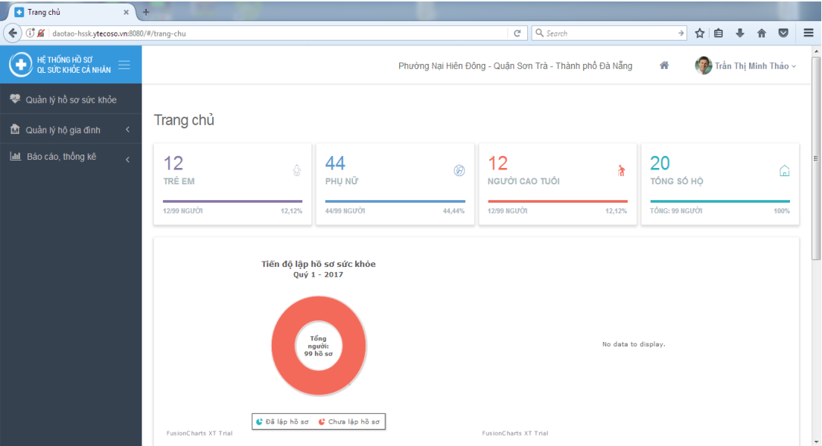

Hình 3: Giao diện chính của hệ thống quản lý sức khỏe toàn dân

[Hệ thống website đáp ứng được các chức năng chính sau](https://www.who.int/vietnam/vi/health-topics/health-systems-governance):

Quản lý hộ gia đình: Hệ thống cho phép quản lý thông tin hành chính liên quan đến nhân khẩu và hộ khẩu trên khu vực quản lý.

* Xác định mã định danh y tế: Hệ thống thu thập, quản lý và lưu trữ thông tin cơ bản như họ tên, giới tính, ngày sinh, số căn cước công dân, mã bảo hiểm y tế, nơi khai sinh, địa chỉ hiện tại và các thông tin liên quan khác.
* Thông tin chi tiết về nhân khẩu: Hệ thống cung cấp khả năng lưu trữ và quản lý các thông tin hành chính chi tiết về từng nhân khẩu, bao gồm mã hộ gia đình, mối quan hệ trong hộ, dân tộc, quốc tịch, tôn giáo, nghề nghiệp, tình trạng hôn nhân, số điện thoại và nhiều thông tin khác.

Báo cáo và thống kê: Hệ thống cũng cung cấp một chức năng quan trọng là báo cáo thống kê, chức năng này đặc biệt hữu ích cho việc quản lý tuyến xã, giúp các cơ quan chức năng có cái nhìn tổng quan về tình hình và tiến trình thực hiện các nhiệm vụ quan trọng. Các báo cáo và thống kê được cung cấp bởi hệ thống sẽ bao gồm:

* Tình hình bệnh không lây nhiễm: Hệ thống sẽ cung cấp báo cáo về tình hình các bệnh không lây nhiễm như các bệnh mãn tính, bệnh lý về sức khỏe tâm thần, và các vấn đề sức khỏe khác. Những thông tin này giúp đánh giá tình trạng sức khỏe của cộng đồng và xác định các biện pháp phòng ngừa.
* Thống kê tử vong: Dữ liệu về nguyên nhân và tần suất tử vong được cung cấp, giúp nhận biết yếu tố gây tử vong và đề xuất biện pháp cải thiện sức khỏe công cộng.
* Tiến độ hồ sơ và cập nhật: Báo cáo về tiến độ lập hồ sơ và cập nhật thông tin của hộ gia đình và cá nhân giúp theo dõi quản lý dân cư hiệu quả.
* Bệnh mãn tính và sức khỏe: Thống kê về bệnh mãn tính và các vấn đề sức khỏe khác hỗ trợ đánh giá tình trạng sức khỏe cộng đồng và định hướng chính sách phòng ngừa.

Chức năng "Quản lý hồ sơ sức khỏe" (Hình 4Hình 4) là một công cụ giúp theo dõi và quản lý thông tin sức khỏe cá nhân tại các trạm y tế cấp xã và phòng khám bác sĩ gia đình. Hệ thống cung cấp quản lý chi tiết và liên tục của lịch sử sức khỏe cá nhân bao gồm một số thông tin quan trọng như sau:

* Yếu tố nguy cơ: Cho phép người dùng khai thác thông tin tình trạng lúc sinh của người dân như tính trạng hút thuốc lá, tình trạng sử dụng rượu bia, nguy cơ nghề nghiệp.
* Tiền sử bệnh tật: Cho phép người dùng khai thác thông tin tiền sử bệnh tật của người dân như các thông tin dị ứng và thông tin bệnh tật của người dân.
* Tiền sử phẫu thuật: Cho phép người dùng khai thác thông tin tiền sử phẫu thuật của người dân bao gồm những thông tin như: bộ phận phẫu thuật, năm tiến hành phẩu thuật, nơi thực hiện, …
* Tiêm chủng: Cho phép người dùng quản lý những thông tin tiêm chủng như loại vaccine, ngày tiêm, số lần tiêm, phản ứng sau khi tiêm, cơ sở khám chữa, …

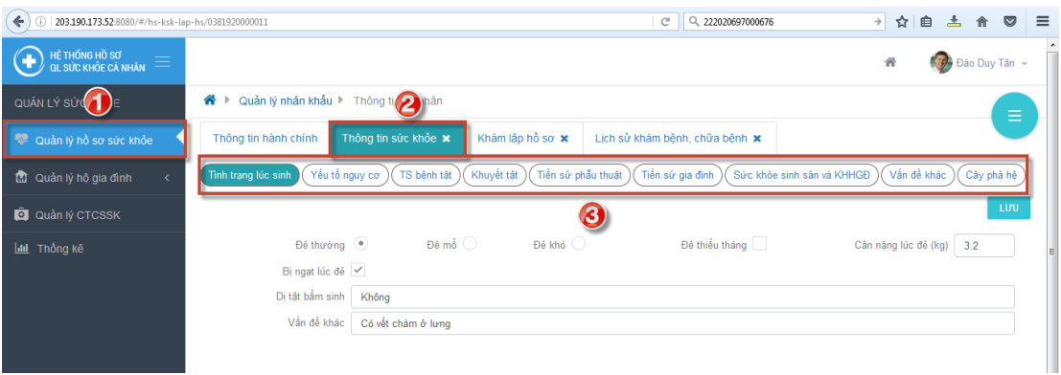

Hình 4: Những thông tin về sức khỏe được quản lý trong hệ thống

Ngoài ra, hệ thống quản lý hồ sơ sức khỏe cá nhân liên thông trực tiếp với hệ thống khám chữa bệnh y tế xã phường HisLite nhằm tối ưu hóa việc quản lý và cung cấp dịch vụ y tế cho cộng đồng. Hệ thống cũng liên thông trực tiếp tới hệ thống quản lý tiêm chủng quốc gia để lưu trữ và theo dõi thông tin tiêm chủng cá nhân. Điều này giúp ghi nhận lịch sử tiêm chủng, tổng hợp dữ liệu, theo dõi tiến độ tiêm chủng, tạo lịch trình và phân tích tình hình tiêm chủng một cách hiệu quả.

Ứng dụng Sổ Sức khỏe điện tử (SSKĐT) (Hình 5**Error! Reference source not found.**) là ứng dụng trên nền tảng thiết bị điện tử của Bộ Y tế giúp người dân Việt Nam dễ dàng quản lý thông tin sức khỏe của bản thân, chủ động trong việc phòng bệnh và chăm sóc sức khỏe bản thân và gia đình mọi lúc, mọi nơi.

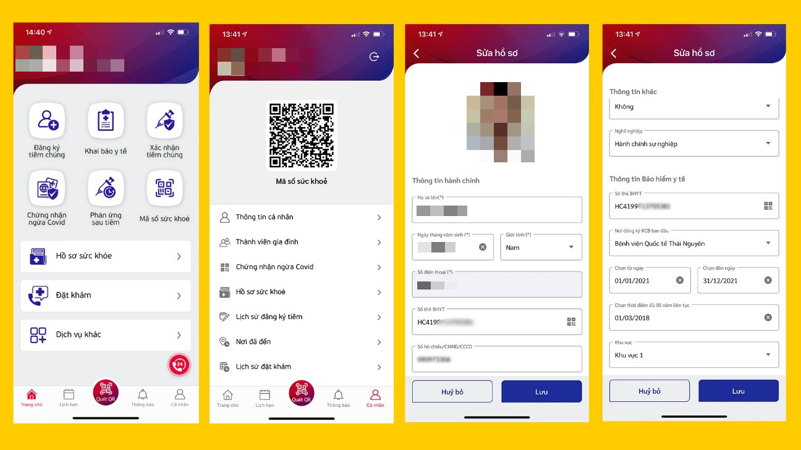

Hình 5: Giao diện chính của ứng dụng sổ sức khỏe điện tử

Với Sổ Sức Khỏe Điện Tử (SSKĐT), mỗi người dân sẽ sở hữu một cuốn sổ y bạ điện tử, chứa đựng thông tin quan trọng về tình trạng sức khỏe cá nhân, lịch sử khám chữa bệnh, tiêm chủng, và cung cấp hỗ trợ cho các chuyên gia y tế trong quá trình chẩn đoán và điều trị. SSKĐT tạo điều kiện thuận lợi cho việc đăng ký và quản lý tiêm vắc xin Covid-19, đặc biệt trong việc truy xuất thông tin tiêm chủng. Điều này không chỉ giúp giảm ùn tắc và hạn chế tiếp xúc tại các điểm tiêm vắc xin mà còn đóng góp vào quá trình quản lý sức khỏe cộng đồng một cách hiệu quả.

Những thông tin cụ thể mà hệ thống SSKĐT sẽ lưu trữ được hiển thị ở Hình 6 bao gồm:

* Lịch sử khám bệnh: Ghi chép chi tiết về các lần khám bệnh trước đây, bao gồm triệu chứng, kết quả xét nghiệm, chẩn đoán và kế hoạch điều trị.
* Lịch sử tiêm chủng: Theo dõi lịch sử tiêm chủng, bao gồm loại vắc xin, ngày tiêm, nơi tiêm và thông tin liên quan đến liều lượng.
* Tình trạng sức khỏe: Ghi lại các thông tin về sức khỏe hiện tại, bao gồm chỉ số sức khỏe cơ bản như trọng lượng, chiều cao, huyết áp và đường huyết.
* Dấu vết y tế: Lưu trữ thông tin về bất kỳ tình trạng y tế đặc biệt nào, bao gồm các vấn đề mãn tính, dị ứng, và lịch sử bệnh gia đình.
* Kết quả xét nghiệm: Ghi chép và lưu trữ kết quả xét nghiệm, với các thông tin chi tiết về các chỉ số y tế quan trọng.
* Lịch trình khám và điều trị: Cung cấp thông tin về các cuộc hẹn khám bệnh, điều trị và theo dõi sức khỏe trong tương lai.

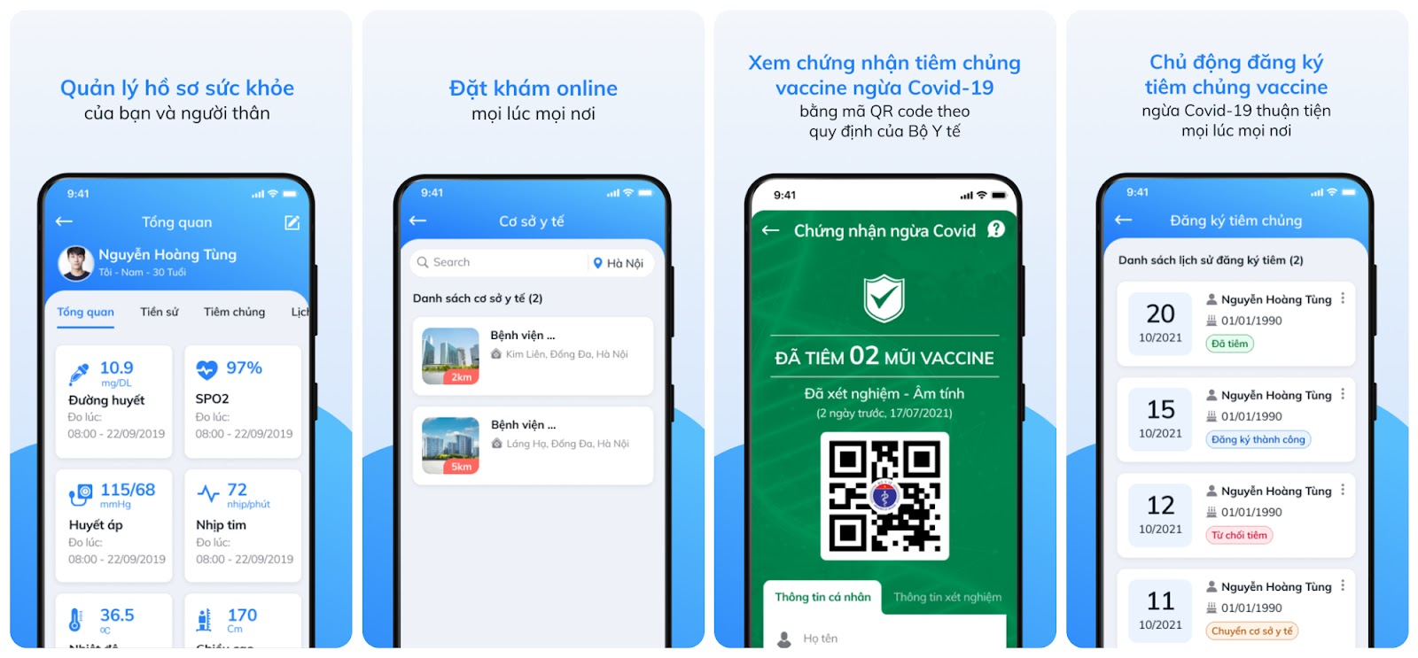

Hình 6: Một số chức năng cơ bản của ứng dụng sổ sức khỏe điện tử

SSKĐT không chỉ hỗ trợ cán bộ y tế trong việc cung cấp chăm sóc tốt hơn mà còn giúp người dân tự quản lý sức khỏe một cách hiệu quả và tham gia tích cực vào các chương trình tiêm chủng và chăm sóc y tế.

Có thể dễ dàng nhận thấy rằng các ứng dụng quản lý sức khỏe trước đây đã đáp ứng một phần nhiệm vụ quản lý sức khỏe gia đình, nhưng chưa tích hợp nhập liệu bằng giọng nói. Đề tài luận văn tập trung phát triển hệ thống quản lý sức khỏe gia đình mới với khả năng nhập liệu giọng nói, tạo trải nghiệm tiện lợi và tự nhiên cho người dùng ghi lại thông tin sức khỏe một cách hiệu quả.

## 3. Mục tiêu đề tài

Hệ thống quản lý sức khỏe gia đình có tích hợp nhập liệu bằng giọng nói được xây dựng nhằm giúp người dùng tự quản lý thông tin sức khỏe cá nhân và gia đình một cách tiện lợi. Hệ thống sẽ cung cấp chức năng quản lý lịch sử bệnh, tiêm ngừa, bệnh mãn tính và dị ứng. Hệ thống còn hỗ trợ thống kê, tìm kiếm và nhắc hẹn khám, tiêm ngừa, giúp người dùng duy trì sự chủ động và tinh thần chăm sóc sức khỏe tốt hơn trong gia đình.

Ngoài ra hệ thống còn tích hợp tính năng nhập liệu thông tin, phản hồi công việc qua giọng nói không cần thao tác qua bàn phím mà vẫn có thể cập nhật thông tin một cách thuận tiện.

## 4. Đối tượng và phạm vi nghiên cứu

Đề tài tập trung vào phát triển một trang web quản lý sức khỏe gia đình với khả năng nhập liệu bằng giọng nói, nhằm hỗ trợ người dùng trong việc hiệu quả hóa quản lý sức khỏe cá nhân và gia đình. Giúp họ theo dõi và quản lý sức khỏe một cách thuận lợi và hiệu quả.

Đề tài chỉ giới hạn trong việc tìm hiểu về giọng nói, các phương pháp, thuật  
toán chuyển đổi giọng nói thành văn bản. Sử dụng công nghệ nhận dạng giọng nói Web Speech API được tích hợp sẵn trên các trình duyệt. Hệ thống chỉ dừng ở mức nhận dạng giọng nói để xử lý khi người dùng điền thông tin vào biểu mẫu theo các từ khóa cơ bản. Tập trung nghiên cứu và tối ưu hóa để đạt được hiệu suất cao trong quá trình nhập liệu.

## 5. Phương pháp nghiên cứu

- Khảo sát yêu cầu của người dùng.

- Phân tích yêu cầu.

- Thiết kế và xây dựng hệ thống website.

- Triển khai và đánh giá kết quả đạt được.

## 6. Kết quả đạt được

Xây dựng được một hệ thống website có các tính năng cần có cho việc quản lý sức khỏe cá nhân và gia đình như thêm, sửa và xóa các thông tin của người dùng, tạo hồ sơ sức khỏe, tiền sử bệnh tật, tiêm ngừa, đơn thuốc, … Đồng thời hệ thống còn tích hợp chức năng nhập liệu thông qua kỹ thuật nhận diện giọng nói người dùng ở một số chức năng cụ thể trong hệ thống như thêm tiền sử bệnh tật và lịch hẹn, thông tin cá nhân và hồ sơ sức khỏe tổng quan.

## 7. Bố cục luận văn

**Phần giới thiệu**

Giới thiệu tổng quát về đề tài.

**Phần nội dung**

**Chương 1** : Mô tả bài toán.

**Chương 2** : Phân tích và thiết kế hệ thống

**Chương 3** : Hệ thống website quản lý sức khỏe gia đình có tích hợp nhập liệu bằng giọng nói.

**Phần kết luận**

Trình bày kết quả đạt được và hướng phát triển hệ thống.

# PHẦN NỘI DUNG

# CHƯƠNG 1

# MÔ TẢ BÀI TOÁN

## Mô tả chi tiết bài toán

Đối với hệ thống quản lý sức khỏe gia đình, các chức năng chính được thiết kế nhằm mang lại trải nghiệm tối ưu cho người dùng, được mô tả thông qua Hình 7. Hệ thống đã tích hợp khả năng nhập liệu bằng giọng nói, giúp người dùng dễ dàng cập nhật thông tin sức khỏe một cách thuận tiện. Để truy cập và tận dụng các dịch vụ của hệ thống, người dùng cần tiến hành quá trình đăng ký tài khoản. Quá trình này giúp bảo đảm quyền riêng tư và an toàn thông tin sức khỏe cá nhân.

Sau khi thực hiện đăng nhập vào hệ thống thành công, người dùng sẽ được tự động chuyển đến trang Dashboard. Tại đây, người dùng có thể xem các báo cáo, thống kê dữ liệu về lịch sử tiêm ngừa, bệnh tật mắc phải cũng như là tình trạng sức khỏe của mình và dễ dàng truy cập vào các chức năng quản lý quan trọng, bao gồm như: quản lý thông tin cá nhân, quản lý mối quan hệ giữa các thành viên trong gia đình, đặt lịch hẹn, quản lý hồ sơ sức khỏe cá nhân, quản lý tiêm ngừa, quản lý tiền sử bệnh tật và danh sách thuốc đang sử dụng ứng với từng loại bệnh khác nhau. Ngoài ra, họ còn có thể tìm kiếm thông tin, cập nhật và bổ sung các chi tiết về sức khỏe cá nhân và của gia đình qua chức năng nhập liệu bằng giọng nói.

Ngoài ra, hệ thống quản lý sức khỏe gia đình cũng hỗ trợ tính năng nhắc hẹn khám bệnh, người dùng sẽ được nhắc nhở về các kì khám bệnh cũng như tiêm ngừa sắp diễn ra. Người dùng cũng có thể tùy chọn thời gian để nhắc hẹn để phù hợp với nhu cầu sử dụng. Thông báo sẽ xuất hiện trực tiếp trên hệ thống khi người dùng đăng nhập thành công hoặc có thể được gửi thông qua email mà người dùng đã cung cấp từ trước. Điều này đảm bảo rằng thời gian được xác định chính xác và giúp người dùng duy trì lịch trình khám bệnh hoặc tiêm ngừa một cách hiệu quả.

Để xây dựng chức năng nhập liệu bằng giọng nói, hệ thống đã sử dụng Speech  
Recognition API, cụ thể là chuyển giọng nói thành văn bản (Speech to Text) với tốc  
độ nắm bắt giọng nói nhanh chóng và khả năng nhận diện, xử lý cho người dùng về  
ngữ pháp và chính tả một cách hiệu quả và chính xác nhất.

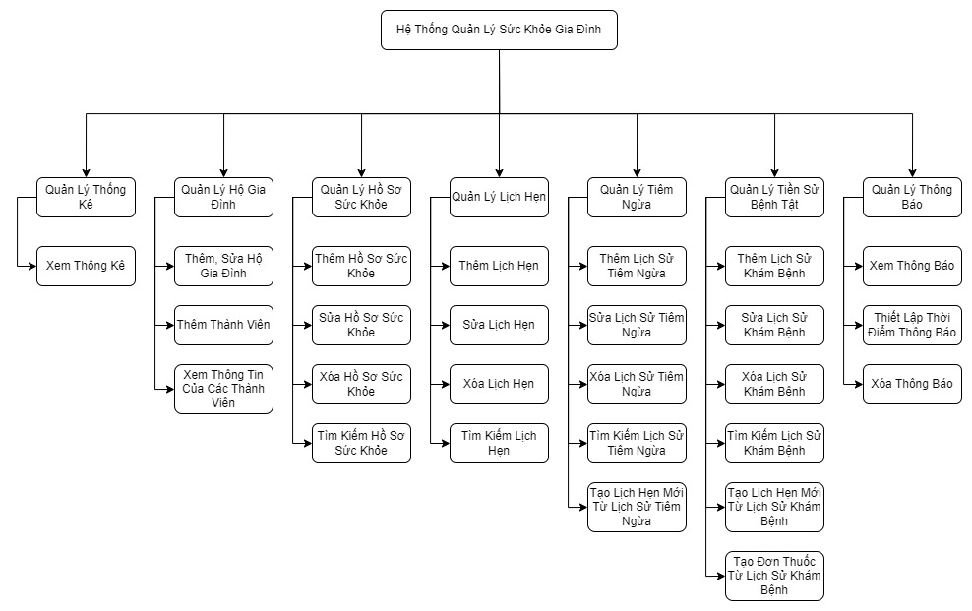

Hình 7: Sơ đồ phân rã chức năng của hệ thống website quản lý sức khỏe gia đình

## 2. Vấn đề và giải pháp liên quan đến bài toán

### 2.1.  Chuyển giọng nói thành văn bản

Nhận dạng giọng nói là khả năng của máy, chương trình xác định các từ và cụm từ trong ngôn ngữ nói và chuyển đổi chúng thành định dạng mà máy có thể đọc được [1]. Chuyển giọng nói thành văn bản được hiểu đơn giản là việc chúng ta sử dụng những phần mềm/ ứng dụng công nghệ để nhập văn bản trực tiếp từ giọng nói hoặc chuyển đổi file âm thanh sang dạng văn bản (text) một cách nhanh chóng, dễ dàng.Chuyển đổi giọng nói thành văn bản đã trở nên đơn giản hơn nhờ vào việc sử dụng các công cụ và thư viện có sẵn như Google Text-to-Speech, Amazon Polly hoặc các thư viện JavaScript như ResponsiveVoice, SpeechSynthesis, Annyang. Nhờ những công cụ này, việc nhập liệu từ ngôn ngữ nói hoặc chuyển đổi tệp âm thanh thành văn bản trở nên nhanh chóng và tiện lợi hơn bao giờ hết.

Web Speech API được sử dụng để chuyển giọng nói thành văn bản. Nó được

thiết kế để phân tích giọng nói và tổng hợp giọng nói, cho phép người dùng nhập

thông tin thông qua giọng nói trên các ứng dụng web. Các ứng dụng web sử dụng

Web Speech API để chuyển đổi lời nói thành văn bản [2].

Web Speech API cho phép người dùng ghi lại âm thanh từ micrô, sau khi cấp quyền cho micrô thì recognition service sẽ bắt đầu lắng nghe và gửi đến máy chủ của Google để thực hiện quá trình phiên âm nhận dạng giọng nói. Hiện tại speech recognition chỉ được hỗ trợ trong chrome và một vài trình duyệt dựa trên Chromium. Kết quả sau đó có thể được xử lý trong giới hạn của một ứng dụng JavaScript chạy trong trình duyệt với các biến, hàm và câu lệnh như sau:

* recognition = new webkitSpeechRecognition(): Tạo một đối tượng webkitSpeechRecognition để thực hiện nhận dạng giọng nói;
* recognition.lang = "vi": Web Speech Api hỗ trợ nhiều loại ngôn ngữ khác nhau, đặt ngôn ngữ cho nhận dạng giọng nói là “vi” để nhận dạng tiếng Việt;
* islistening thực hiện việc kiểm tra Web Speech API có đang lắng nghe người dùng nói hay không;
* recognition.onstart: Xử lý sự kiện khi bắt đầu nhận dạng giọng nói. Trong trường hợp này, đặt isListening thành true;
* recognition.onend: Xử lý sự kiện khi kết thúc nhận dạng giọng nói. Trong trường hợp này, đặt isListening thành false và kiểm tra xem có nên khởi động lại quá trình nhận dạng giọng nói hay không. Quá trình này để duy trì đoạn ghi âm giọng nói tới khi nào có lệnh recognition.stop() thì mới dừng quá trình ghi âm nhận diện giọng nói;
* recognition.onresult: Xử lý kết quả sau khi nhận dạng giọng nói thành công. Lấy kết quả và gọi hàm handleVoiceCommand() để xử lý lệnh giọng nói;
* recognition.onerror: Xử lý lỗi khi nhận dạng giọng nói gặp sự cố;
* stopRecognition(): Dừng quá trình nhận dạng giọng nói bằng cách gọi hàm recognition.stop();
* handleVoiceCommand(command): Hàm này nhận vào một command (đoạn transcript chứa văn bản được chuyển từ giọng nói của người dùng) và xử lý các câu lệnh giọng nói bằng cách so sánh lệnh với một danh sách các từ khóa được tạo ra từ trước và cập nhật thuộc tính dựa trên lệnh được nhận dạng;

### 2.2. Công cụ thiết kế website

**2.2.1. Bootstrap: Tạo giao diện hấp dẫn và đáp ứng**

Bootstrap (Hình 8) là một framework CSS mã nguồn mở giúp xây dựng giao diện người dùng (UI) hiện đại và đáp ứng một cách dễ dàng. Nó cung cấp các thành phần chuẩn hoá như nút, biểu mẫu, thẻ, và hệ thống grid giúp tạo nền tảng cho việc thiết kế giao diện thân thiện với người dùng trên nhiều thiết bị và màn hình khác nhau.

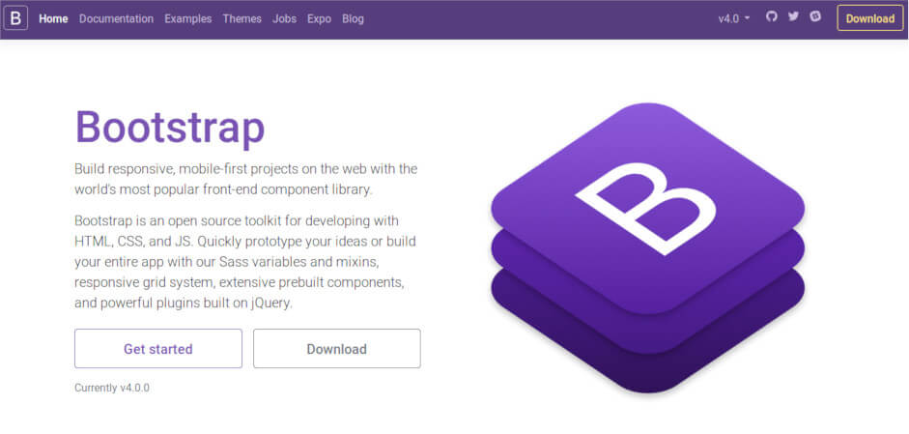

Hình 8: Giao diện trang chủ của Bootstrap

**2.2.2. Sequelize: Tương tác với cơ sở dữ liệu MySQL**

MySQL là hệ quản trị cơ sở dữ liệu mã nguồn mở mạnh mẽ, phổ biến trong phát triển ứng dụng web. Nó cho phép lưu trữ và quản lý dữ liệu theo cấu trúc, tạo quan hệ và ràng buộc dữ liệu một cách chặt chẽ.

Sequelize là một thư viện ORM (Object-Relational Mapping) cho phép tương tác với cơ sở dữ liệu MySQL dễ dàng hơn thông qua việc sử dụng các đối tượng và phương thức thay vì câu truy vấn SQL trực tiếp, quá trình này được mô tả chi tiết ở Hình 9. Điều này giúp tối ưu hóa việc quản lý dữ liệu và tạo ra các mô hình dữ liệu linh hoạt hơn cho ứng dụng.

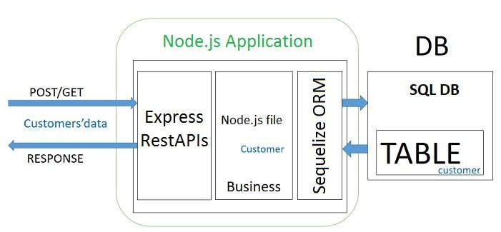

Hình 9: Kết nối MySQL với Node JS bằng Sequelize và Express

**2.2.3. Socket.io: Tạo ứng dụng Realtime**

Với sự phát triển của ứng dụng real-time, việc tạo các tính năng tương tác ngay lập tức trở thành một phần quan trọng trong trải nghiệm người dùng. Thư viện Socket.IO cho phép ứng dụng gửi và nhận dữ liệu real-time thông qua kết nối hai chiều giữa máy chủ và trình duyệt được mô tả ở Hình 10, tạo ra các tính năng như chat real-time và cập nhật dữ liệu tức thì.

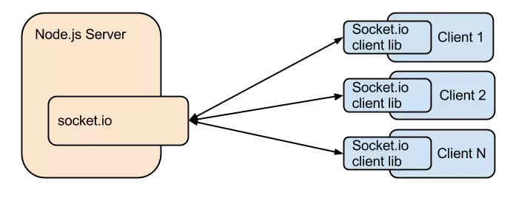

Hình 10: Quá trình truyền tải dữ liệu giữa client và server thông qua socket

**2.2.4. Triển khai Backend với NodeJS**

Trong quá trình phát triển ứng dụng web, việc xây dựng một backend mạnh mẽ để xử lý logic, tương tác với cơ sở dữ liệu và cung cấp dữ liệu cho phía frontend đóng vai trò quan trọng. NodeJS (Hình 11), một môi trường thực thi mã JavaScript phía máy chủ, đã trở thành lựa chọn hàng đầu để xây dựng các phần mềm máy chủ hiệu quả và linh hoạt.

NodeJS cho phép phát triển backend bằng cách sử dụng JavaScript, một ngôn ngữ thân thiện và phổ biến trong lĩnh vực phát triển web. Với khả năng xử lý hàng ngàn kết nối đồng thời một cách hiệu quả, NodeJS hỗ trợ xây dựng các ứng dụng real-time và có khả năng mở rộng tốt.

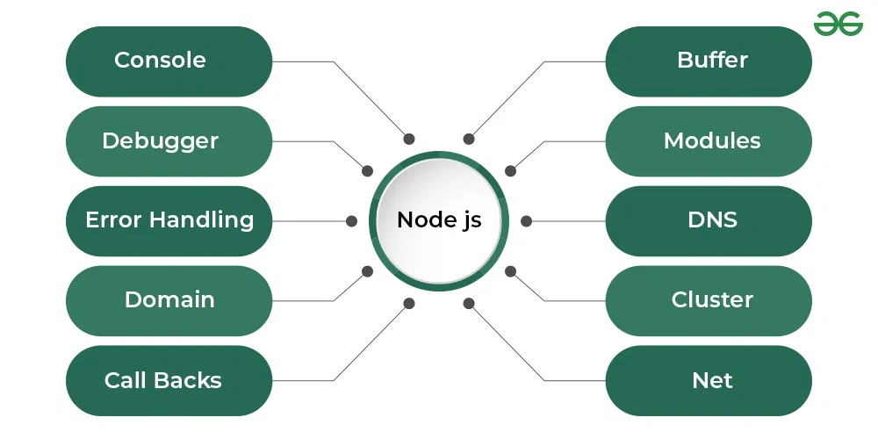

Hình 11: Những phần điểm nổi bật của NodeJs

**2.2.5. Tạo giao diện người dùng với VueJS**

Frontend của ứng dụng web đảm nhận nhiệm vụ hiển thị giao diện người dùng và tương tác trực tiếp với người dùng. VueJS, một framework JavaScript mã nguồn mở, đã nhanh chóng trở thành một công cụ phổ biến để xây dựng giao diện người dùng động và tương tác.

VueJS giới thiệu cú pháp đơn giản và dễ hiểu, cho phép người phát triển xây dựng các thành phần UI độc lập, sau đó kết hợp chúng để tạo nên giao diện hoàn chỉnh. Nó mang đến các tính năng như data binding hai chiều, quản lý trạng thái ứng dụng hiệu quả và hỗ trợ việc xây dựng các ứng dụng single-page (SPA) mượt mà.

Việc triển khai backend với NodeJS và tạo giao diện người dùng với VueJS đóng vai trò quan trọng trong việc xây dựng một ứng dụng web đa dạng và tương tác. NodeJS cung cấp nền tảng backend mạnh mẽ, trong khi VueJS giúp tạo ra giao diện người dùng đẹp mắt, đáp ứng và tương tác, cung cấp trải nghiệm tốt nhất cho người dùng trên mọi thiết bị.

# CHƯƠNG 2

# THIẾT KẾ VÀ CÀI ĐẶT

## 1. Thiết kế hệ thống

Trang web quản lý sức khỏe gia đình được thiết kế với khả năng tích hợp nhập dữ liệu bằng giọng nói được thiết kế dựa trên các chức năng được mô tả trong Hình 12 và tuân thủ theo cấu trúc mô hình trong Hình 1313. Trong mô hình này, thông tin cá nhân quan trọng của người dùng như họ tên, năm sinh, căn cước công dân, địa chỉ, mã y tế … sẽ được lưu trữ trong bảng "user". Mỗi người dùng được kết nối với một tài khoản gồm tên đăng nhập và mật khẩu riêng biệt được ghi nhận trong bảng "account". Mối quan hệ giữa người dùng và gia đình được thể hiện qua bảng "user_family", đây là một bảng thực thể yếu dùng để ghi lại thông tin về các mối quan hệ giữa thành viên trong gia đình và người dùng tương ứng.

Mỗi người dùng trong hệ thống sẽ có danh sách cuộc hẹn cá nhân của họ được lưu trữ trong bảng "appointment" gồm những thông tin cơ bản như thời gian, địa điểm và loại cuộc hẹn. Hệ thống được thiết kế để hỗ trợ hai loại cuộc hẹn chính, bao gồm cuộc hẹn khám bệnh và cuộc hẹn tiêm chủng. Sau mỗi cuộc hẹn, để theo dõi lịch sử tiêm ngừa của người dùng, mọi thông tin sẽ được lưu lại ở bảng "vaccination_history" gồm các thông tin như tên vaccine, ngày tiêm, bác sĩ, … Tương tự, với lịch sử khám chữa bệnh, sẽ được ghi lại ở bảng "medical_history" gồm các chuẩn đoán, bác sĩ chuẩn đoán, tình trạng hiện tại, ... Khi đến thời gian diễn ra một cuộc hẹn, hệ thống sẽ tự động tạo ra thông báo nhắc nhở và gửi nó cho người dùng thông qua bảng "notification". Người dùng có thể cài đặt thời gian nhắc hẹn để có thể linh hoạt và thuận tiện hơn trong việc sắp xếp thời gian.

Sau mỗi lần khám chữa bệnh, thông tin đơn thuốc cụ thể sẽ được lưu trữ trong bảng "medicine". Các loại thuốc và vaccine được quản lý theo từng bảng riêng biệt. Ngoài ra, mỗi người dùng có khả năng quản lý tình trạng sức khỏe cá nhân qua bảng "health_statistics" gồm các thông tin như chiều cao, cân năng, nhóm máu, huyết áp, ... Tương tự các thông tin về bệnh mãn tính và dị ứng của người dùng cũng được ghi nhận trong bảng "chronic_diseases" và "allergy".

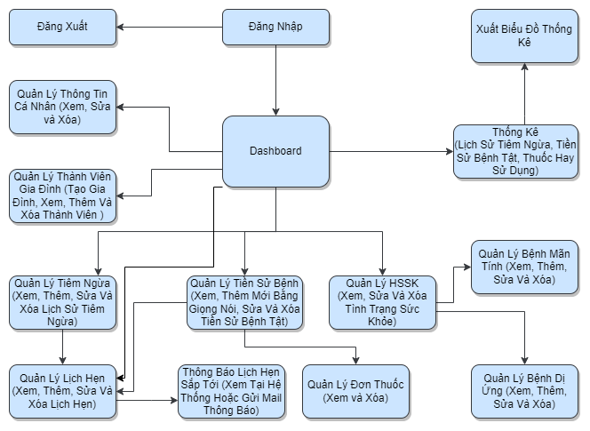

Hình 12: Sơ Đồ Chức Năng Chính của Hệ Thống Quản Lý Sức Khỏe Gia Đình

Bên cạnh đó, ở mỗi bảng sẽ được tự động tạo ra 2 trường là createdAt và updatedAt (do dữ liệu được thiết kế bởi Sequelize (một ORM cho NodeJS, hỗ trợ liên kết dữ liệu MySQL)). Điều này giúp cho việc quản lý thời gian tạo ra và cập nhật dữ liệu trở nên dễ dàng hơn.

Ngoài ra, các dữ liệu được lưu trữ trong hệ thống website quản lý sức khỏe gia đình sẽ được bảo vệ bằng cách mã hóa đối xứng AES-256. Mục đích của việc này là để đảm bảo an toàn thông tin cho dữ liệu của hệ thống.

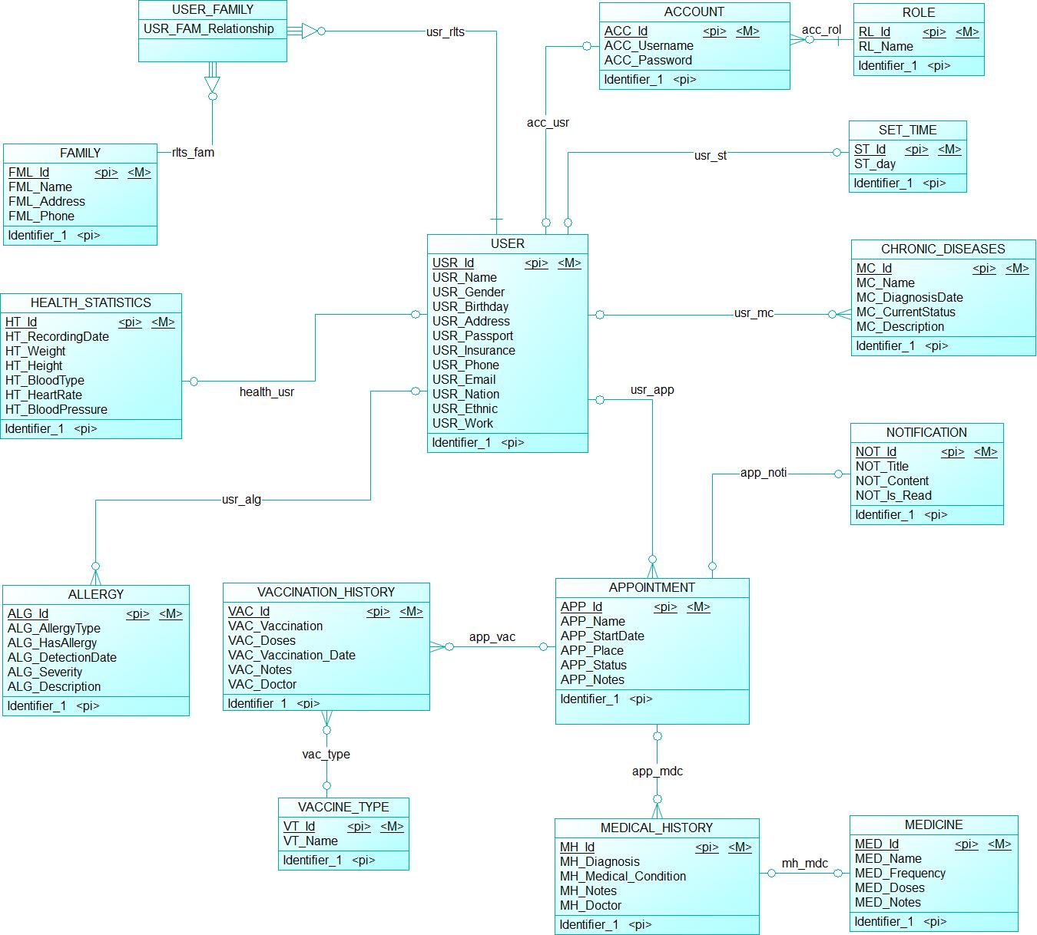

Hình 13: Mô hình CDM của hệ thống quản lý sức khỏe gia đình có tích hợp chức năng nhập liệu bằng giọng nói

Bảng “user” lưu trữ thông tin cá nhân của người dùng như họ tên, địa chỉ, thư điện tử, căn cước công dân, mã bảo hiểm, ... Bên cạnh đó còn lưu trữ ảnh diện được mô tả như ở Bảng 1.

|  |  |  |  |
| --- | --- | --- | --- |
| STT | Tên Trường | Mô Tả | Kiểu dữ liệu |
| 1 | Id | Khóa chính | VARCHAR(255) |
| 2 | Name | Họ và tên | TEXT |
| 3 | Gender | Giới tính | TEXT |
| 4 | Birthday | Ngày sinh | TEXT |
| 5 | Address | Địa chỉ | TEXT |
| 6 | Passport | Căn cước công dân | TEXT |
| 7 | Insurance | Mã bảo hiểm y tế | TEXT |
| 8 | Phone | Số điện thoại | TEXT |
| 9 | Email | Thư điện tử | TEXT |
| 10 | Nation | Quốc tịch | TEXT |
| 11 | Ethnic | Dân tộc | TEXT |
| 12 | Work | Nghề nghiệp | TEXT |

Bảng 1: Bảng USER lưu trữ thông tin cá nhân của người dùng

Ở Bảng 2, bảng “family” sẽ là nơi để lưu trữ thông tin về gia đình của người dùng với những user khác.

|  |  |  |  |
| --- | --- | --- | --- |
| STT | Tên Trường | Mô Tả | Kiểu dữ liệu |
| 1 | Id | Khóa chính | VARCHAR(255) |
| 2 | Name | Tên gia đình | TEXT |
| 3 | Address | Địa chỉ gia đình | TEXT |
| 4 | Phone | Số điện thoại gia đình | TEXT |

Bảng 2: Bảng FAMILY lưu trữ danh sách tên các hộ gia đình của người dùng

Bảng “user_family” là một bảng thực thể yếu, bảng này sẽ bao gồm 2 khóa ngoại được liên kết từ bảng User và bảng Family. Mục đích tạo ra bảng này để xác định các mối quan hệ của các user với nhau trong một gia đình. Các thuộc tính được mô tả chi tiết ở trong Bảng 3.

|  |  |  |  |
| --- | --- | --- | --- |
| STT | Tên Trường | Mô Tả | Kiểu dữ liệu |
| 1 | Relationship | Mối quan hệ | TEXT |
| 2 | UserId | Khóa ngoại liên kết với id của User | VARCHAR(255) |
| 3 | FamilyId | Khóa ngoại liên kết với id của Family | VARCHAR(255) |

Bảng 3: Bảng thực thể yếu USER_FAMILY dùng để xác định các mối quan hệ giữa các user trong gia đình

Những thông tin về tài khoản cá nhân của người dùng bao gồm username và password sẽ được lưu lại ở bảng “account” (Bảng 6**Error! Reference source not found.**).

|  |  |  |  |
| --- | --- | --- | --- |
| STT | Tên Trường | Mô Tả | Kiểu dữ liệu |
| 1 | Id | Khóa chính | VARCHAR(255) |
| 2 | Username | Tên đăng nhập | TEXT |
| 3 | Password | Mật khẩu | TEXT |
| 4 | UserId | Khóa ngoại liên kết với id của User | VARCHAR(255) |
| 5 | roleId | Khóa ngoại liên kết với id của Role | VARCHAR(255) |

Bảng 4: Bảng ACCOUNT chứa thông tin tài khoản của user

Các trường có trong Bảng 5Bảng 5 giúp người dùng quản lý lưu trữ những thông tin sức khỏe hiện tại của bản thân mình như nhịp tim, huyết áp, nhóm máu, …

|  |  |  |  |
| --- | --- | --- | --- |
| STT | Tên Trường | Mô Tả | Kiểu dữ liệu |
| 1 | Id | Khóa chính | VARCHAR(255) |
| 2 | RecordingDate | Ngày ghi nhận | TEXT |
| 3 | Weight | Cân nặng | TEXT |
| 4 | Height | Chiều cao | TEXT |
| 5 | BloodType | Nhóm máu | TEXT |
| 6 | HeartRate | Nhịp tim | TEXT |
| 7 | BloodPressure | Huyết áp | TEXT |
| 8 | UserId | Khóa ngoại liên kết với id của User | VARCHAR(255) |

Bảng 5: Bảng HEALTH_STATISTICS dùng để lưu trữ thông tin sức khỏe của user

Bảng “chronic_diseases” được tạo ra nhằm giúp người dùng có thể dễ dàng quản lý về các bệnh mãn tính mà mình mắc phải. Những thông tin se được trình bày chi tiết ở Bảng 6Bảng 6.

|  |  |  |  |
| --- | --- | --- | --- |
| STT | Tên Trường | Mô Tả | Kiểu dữ liệu |
| 1 | Id | Khóa chính | VARCHAR(255) |
| 2 | Name | Tên bệnh mãn tính | TEXT |
| 3 | DiagnosisDate | Ngày chuẩn đoán | TEXT |
| 4 | CurrentStatus | Trạng thái hiện tại | TEXT |
| 5 | Description | Mô tả | TEXT |
| 6 | Doctor | Bác sĩ chuẩn đoán | TEXT |
| 7 | UserId | Khóa ngoại liên kết với id của User | VARCHAR(255) |

Bảng 6: Bảng CHRONIC_DISEASES dùng để lưu trữ thông tin về bệnh mãn tính

của user

Tương tự ở bảng trên, ở bảng “allergy” sẽ giúp người dùng quản lý, lưu trữ các thông tin về dị ứng của bản thân. Thông tin chi tiết sẽ được trình bày ở Bảng 7.

|  |  |  |  |
| --- | --- | --- | --- |
| STT | Tên Trường | Mô Tả | Kiểu dữ liệu |
| 1 | Id | Khóa chính | VARCHAR(255) |
| 2 | AllergyType | Loại dị ứng | TEXT |
| 3 | HasAllergy | Xác nhận dị ứng | BOOLEAN |
| 4 | DetectionDate | Ngày phát hiện | TEXT |
| 5 | Severity | Mức độ | TEXT |
| 6 | Description | Mô tả | TEXT |
| 7 | Doctor | Bác sĩ chuẩn đoán | TEXT |
| 8 | UserId | Khóa ngoại liên kết với id của User | VARCHAR(255) |

Bảng 7: Bảng ALLERGY lưu trữ thông tin về bệnh dị ứng của user

Sau mỗi lần thực hiện tiêm ngừa, người dùng có thể xem lại lịch sử tiêm ngừa của bản thân thông qua bảng “vaccination_history”. Được trình bày chi tiết ở Bảng 8Bảng 8.

|  |  |  |  |
| --- | --- | --- | --- |
| STT | Tên Trường | Mô Tả | Kiểu dữ liệu |
| 1 | Id | Khóa chính | VARCHAR(255) |
| 2 | Vaccination | Tên Tiêm Ngừa | TEXT |
| 3 | Doses | Liều lượng | TEXT |
| 4 | Vaccination_Date | Ngày tiêm | TEXT |
| 5 | Notes | Ghi chú | TEXT |
| 6 | Vaccine | Tên vaccine | TEXT |
| 7 | Doctor | Tên bác sĩ tiêm ngừa | TEXT |
| 8 | AppointmentId | Khóa ngoại liên kết với id của bảng Appointment | VARCHAR(255) |
| 9 | VaccineTypeId | Khóa ngoại liên kết với id của bảng Vaccine Type | VARCHAR(255) |

Bảng 8: Bảng VACCINATION_HISTORY lưu trữ thông tin tiêm chủng của user

Ở bảng “vaccine_type” (Bảng 9) sẽ là nơi dùng để lưu trữ tên của loại vaccine để có thể dễ dàng quản lý.

|  |  |  |  |
| --- | --- | --- | --- |
| STT | Tên Trường | Mô Tả | Kiểu dữ liệu |
| 1 | Id | Khóa chính | VARCHAR(255) |
| 2 | Name | Loại vaccine | TEXT |

Bảng 9: Bảng VACCINE_TYPE lưu trữ các loại vaccine

Tất cả những thông tin về các cuộc hẹn như đặt lịch khám chữa bệnh, tiêm ngừa đều sẽ được hệ thống ghi nhận lại ở Bảng 10 được trình bày ở bên dưới.

|  |  |  |  |
| --- | --- | --- | --- |
| STT | Tên Trường | Mô Tả | Kiểu dữ liệu |
| 1 | Id | Khóa chính | VARCHAR(255) |
| 2 | AppointmentType | Loại cuộc hẹn | TEXT |
| 3 | StartDate | Ngày bắt đầu | TEXT |
| 4 | Place | Địa điểm | TEXT |
| 5 | Status | Trạng thái cuộc hẹn | TEXT |
| 6 | Notes | Ghi chú | TEXT |
| 7 | UserId | Khóa ngoại liên kết với id của User | VARCHAR(255) |

Bảng 10: Bảng APPOINTMENT dùng để lưu trữ thông tin các cuộc hẹn của user

Sau mỗi lần thực hiện khám chữa bệnh, hệ thống cũng sẽ tiến hành ghi nhận lại tiền sử bệnh tật của người dùng ở bảng “medical_history”. Được trình bày chi tiết ở Bảng 11.

|  |  |  |  |
| --- | --- | --- | --- |
| STT | Tên Trường | Mô Tả | Kiểu dữ liệu |
| 1 | Id | Khóa chính | VARCHAR(255) |
| 2 | Diagnosis | Chuẩn đoán bệnh | TEXT |
| 3 | Medical_Condition | Tình trạng sức khỏe | TEXT |
| 4 | Notes | Ghi chú | TEXT |
| 5 | Doctor | Tên bác sĩ chuẩn đoán | TEXT |
| 6 | AppointmentId | Khóa ngoại liên kết với id của bảng Appointment | VARCHAR(255) |

Bảng 11: Bảng MEDICAL_HISTORY dùng để lưu trữ tiền sử bệnh của user

Với mỗi lần khám bệnh sẽ tương ứng với một đơn thuốc và hướng dẫn sử dụng thuốc cụ thể cho người dùng. Bảng “medicine” sẽ lưu trữ những thông tin cần thiết giúp người dùng dễ dàng hơn trong việc sử dụng thuốc. Những thông tin được lưu trữ của bảng này sẽ được trình bày đầy đủ ở Bảng 12.

|  |  |  |  |
| --- | --- | --- | --- |
| STT | Tên Trường | Mô Tả | Kiểu dữ liệu |
| 1 | Id | Khóa chính | VARCHAR(255) |
| 2 | Name | Tên thuốc | TEXT |
| 3 | Frequency | Thời điểm | TEXT |
| 4 | Doses | Liều lượng | TEXT |
| 5 | Notes | Ghi chú số lượng mỗi loại thuốc | TEXT |
| 6 | MedicalHistoryId | Khóa ngoại liên kết với id của bảng Medical History | VARCHAR(255) |

Bảng 12: Bảng MEDICINE dùng để lưu trữ thông tin đơn thuốc của user

Trước khi diễn ra một cuộc hẹn nào đó, người dùng sẽ nhận một thông báo nhắc hẹn để tránh việc quên thời gian xảy ra cuộc hẹn. Bảng “notification” (Bảng 13) sẽ là nơi để quản lý những thông báo đó, những thông tin lưu trữ sẽ được trình bày chi tiết ở bảng bên dưới.

|  |  |  |  |
| --- | --- | --- | --- |
| STT | Tên Trường | Mô Tả | Kiểu dữ liệu |
| 1 | Id | Khóa chính | VARCHAR(255) |
| 2 | Title | Tên thông báo | TEXT |
| 3 | Content | Nội dung thông báo | TEXT |
| 4 | IsRead | Kiểm tra trạng thái đã xem thông báo | Boolean |
| 5 | AppointmentId | Khóa ngoại liên kết với id của bảng Appointment | VARCHAR(255) |

Bảng 13: Bảng NOTIFICATION là nơi lưu trữ các thông báo về cuộc hẹn của user

Mỗi người dùng sẽ có một cách thiết lập thời gian thông báo riêng, ví lẽ đó Bảng 14 được tạo ra nhằm mục đích lưu trữ lại thời gian thông báo mà người dùng mong muốn và cài đặt sẵn ở hệ thống. Nếu người dùng không thiết lập thì giá trị mặc định sẽ là thông báo trước sự kiện diễn ra 1 ngày.

|  |  |  |  |
| --- | --- | --- | --- |
| STT | Tên Trường | Mô Tả | Kiểu dữ liệu |
| 1 | Id | Khóa chính | VARCHAR(255) |
| 2 | Day | Ngày thiết lập thông báo trước sự kiện | TEXT |
| 3 | UserId | Khóa ngoại liên kết với id của User | VARCHAR(255) |

Bảng 14: Bảng SETTIME là nơi lưu trữ thiết lập thời gian về thông báo

Để hệ thống được xây dựng hoàn thiện, bên cạnh việc xây dựng các dữ liệu, cài đặt từ khóa nhận dạng cho website thì việc thiết lập cấu trúc cũng không kém phần quan trọng. Cấu trúc website được xây dựng đơn giản, dễ sử dụng, nhằm tăng tính gần gũi hơn với người dùng.

## Mô hình dữ liệu mức luận lý (Logical Data Model)

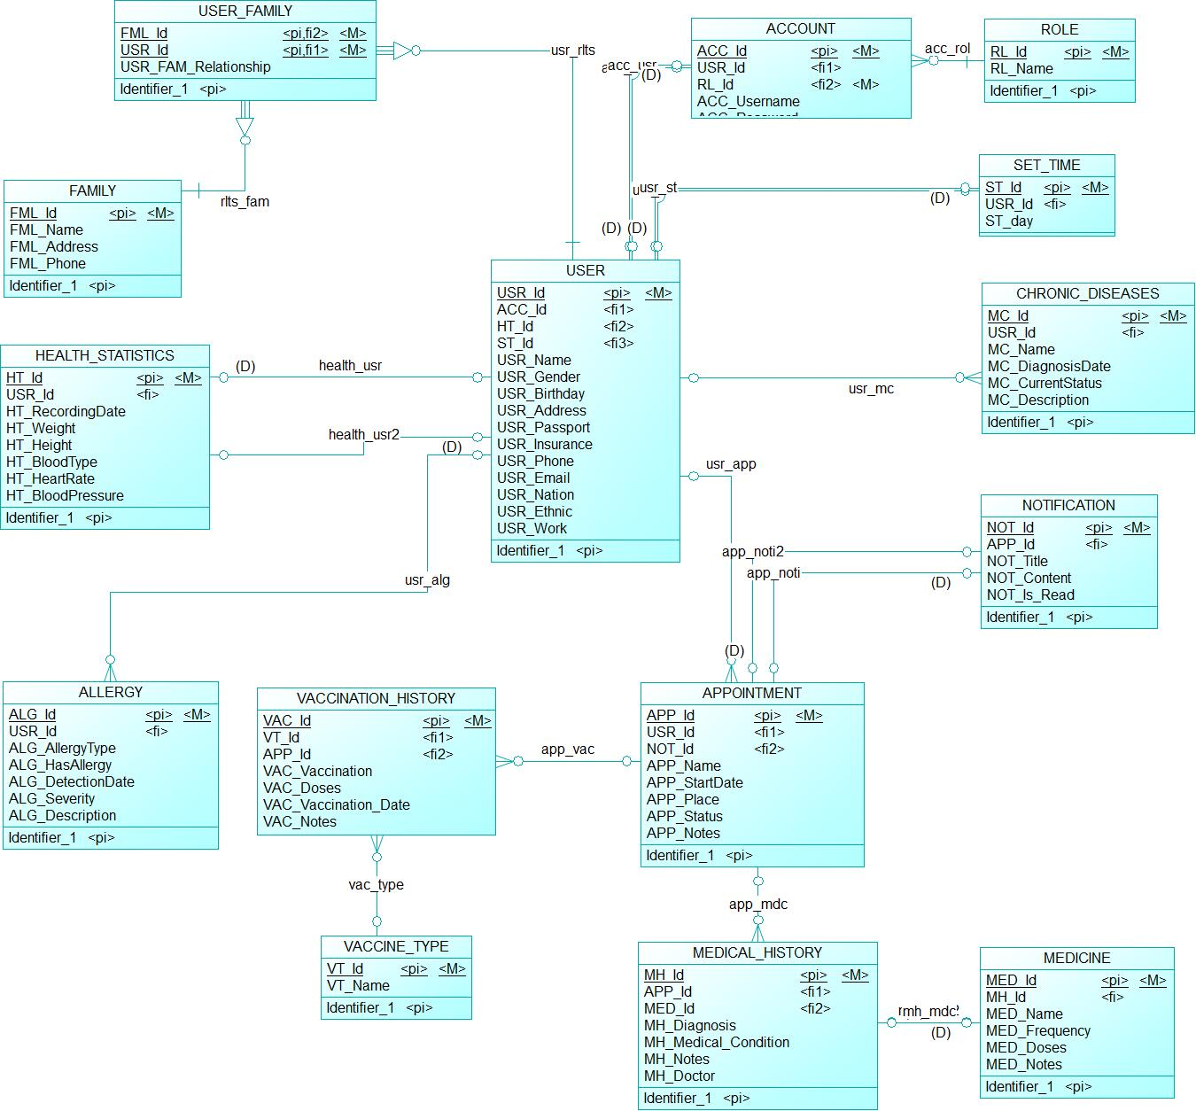

Hình 14: Mô hình dữ liệu mức luận lý

1. **Mô hình dữ liệu mức vật lý (Physical Data Model)**

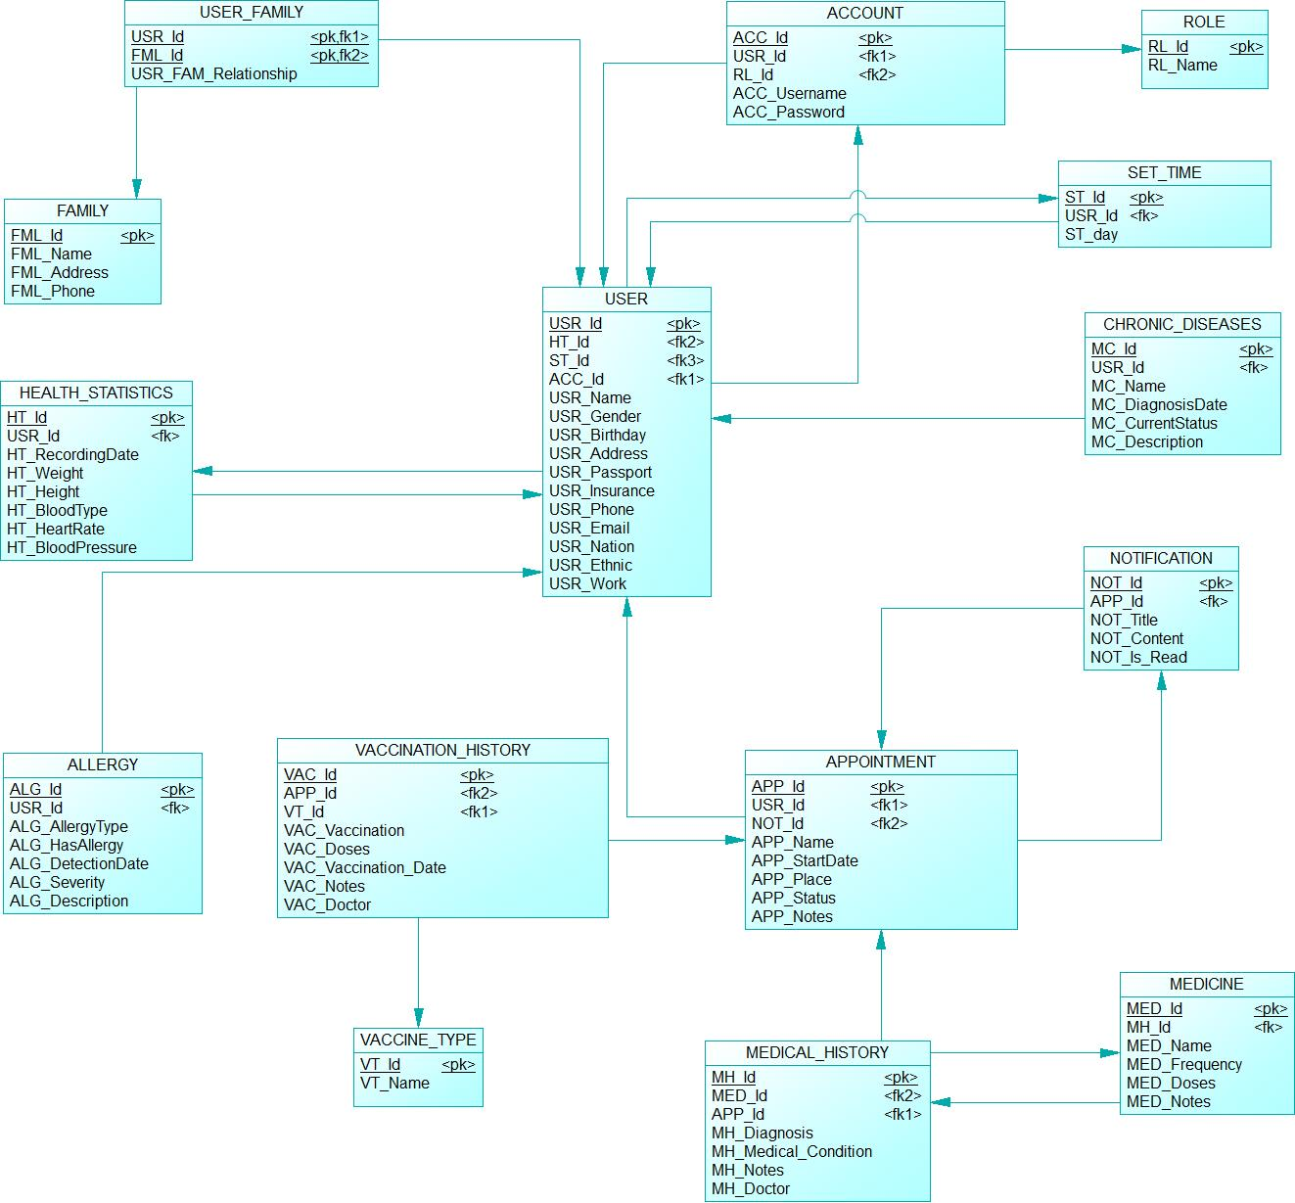

Hình 15: Mô hình dữ liệu mức vật lý

## 4. Các bước thực hiện nhập liệu bằng giọng nói

Để xây dựng được hệ thống website quản lý sức khỏe gia đình có tích hợp nhập liệu bằng giọng nói, hệ thống đã sử dụng Web Speech API (một chuẩn API web được hỗ trợ trực tiếp trong trình duyệt) để hỗ trợ tính năng chuyển giọng nói thành văn bản. Vì vậy cần chú ý rằng để chức năng chuyển giọng nói thành văn bản hoạt động, cần đảm bảo rằng trình duyệt hỗ trợ Web Speech API như Chrome, Mozilla Firefox, Safari, … và đã được cấp quyền truy cập microphone.

Tiến trình hệ thống thực hiện xử lý dữ liệu đầu vào từ giọng nói của người dùng được bắt đầu khi người dùng nhấn nút “Ghi Âm” như được mô tả theo lưu đồ giải thuật ở Hình 16. Sau khi người dùng thu âm giọng nói, hệ thống sẽ tiến hành kiểm  
tra từ khóa đầu vào ở giọng nói có trùng khớp với từ khóa được thiết lập sẵn hay  
không. Nếu không, hệ thống sẽ không ghi nhận gì. Ngược lại, transcript sẽ thực thi  
ghi nhận lại bản ghi từ giọng nói và tiến hành chuyển thành đoạn văn bản cho in ra  
màn hình, tự động điền vào form của trường với từ khóa được gọi.

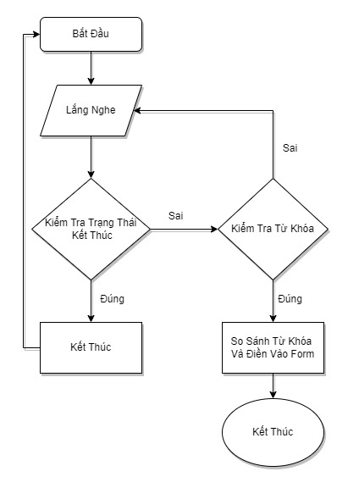

Hình 16: Lưu đồ giải thuật chức năng chuyển giọng nói thành văn bản

Hệ thống quản lý tích hợp nhập liệu bằng giọng nói được áp dụng Speech  
Recognition (Speech to Text) với tính năng ghi nhận giọng nói qua từ khóa. Để hệ  
thống nhận dạng được các trường trong biểu mẫu, các từ khóa được xác định cụ thể ngay từ lúc vừa tiến hành xây dựng hệ thống đã được cài đặt mặc định theo tên trường của biểu mẫu được thể hiện ở Bảng 15 như bên dưới.

|  |  |  |  |
| --- | --- | --- | --- |
| STT | Biểu Mẫu Chức Năng | Tên Trường | Từ Khóa |
| 1 | Chỉnh sửa thông tin  cá nhân | Họ tên | Họ tên |
| 2 | CCCD/CMND | Căn cước |
| 3 | Mã y tế | Bảo hiểm |
| 4 | Nghề nghiệp | Nghề nghiệp |
| 5 | Ngày sinh | Ngày sinh |
| 6 | Giới tính | Giới tính |
| 7 | Quốc tịch | Quốc tịch |
| 8 | Dân tộc | Dân tộc |
| 9 | SĐT | Số điện thoại |
| 10 | Địa chỉ | Địa chỉ |
| 11 | Email | Email |
| 12 | Tạo hồ sơ sức khỏe tổng quan | Ngày ghi nhận | Ngày ghi nhận |
| 13 | Chiều cao | Chiều cao |
| 14 | Cân nặng | Cân nặng |
| 15 | Nhóm máu | Nhóm máu |
| 16 | Huyết áp | Huyết áp |
| 17 | Nhịp tim | Nhịp tim |
| 18 | Tạo lịch hẹn | Loại cuộc hẹn | Loại cuộc hẹn |
| 19 | Ngày bắt đầu | Ngày bắt đầu |
| 20 | Trạng thái | Trạng thái |
| 21 | Địa điểm | Địa điểm |
| 22 | Ghi chú | Ghi chú |
| 23 | Tạo tiền sử bệnh tật | Chuẩn đoán | Chuẩn đoán |
| 24 | Tình trạng sức khỏe | Tình trạng sức khỏe |
| 25 | Bác sĩ chuẩn đoán | Bác sĩ |
| 26 | Ghi chú | Ghi chú |

Bảng 15: Các từ khóa của chức năng nhận diện giọng nói

# CHƯƠNG 3

# GIỚI THIỆU WEBSITE QUẢN LÝ SỨC KHỎE GIA ĐÌNH

## Giới thiệu giao diện

* 1. **Giao diện dành cho người dùng**
     1. **Giao diện trang đăng ký**

Bước đầu tiên để truy cập vào hệ thống quản lý sức khỏe gia đình là tạo một tài khoản cá nhân trên trang web. Người dùng cần nhập thông tin cá nhân như họ và tên, giới tính, ngày sinh, địa chỉ, số căn cước công dân, … và quan trọng nhất là chọn một tên người dùng (username) và mật khẩu (password) để đăng nhập vào hệ thống sau này. Khi đã điền đầy đủ thông tin, người dùng sẽ nhấp vào nút "Đăng Ký" được chỉ định bằng kí hiệu số [1] trong Hình 17Hình 17 để tạo tài khoản cho bản thân.

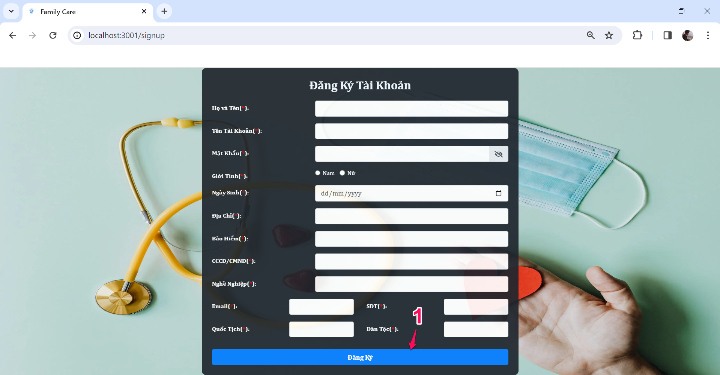

Hình 17: Giao diện trang đăng ký

* + 1. **Giao diện trang đăng nhập**

Sau khi đã tạo thành công tài khoản, thì hệ thống sẽ được tự động chuyển sang trang đăng nhập được hiển thị ở Hình 18Hình 18 để người dùng có thể thực hiện đăng nhập vào hệ thống quản lý sức khỏe gia đình.

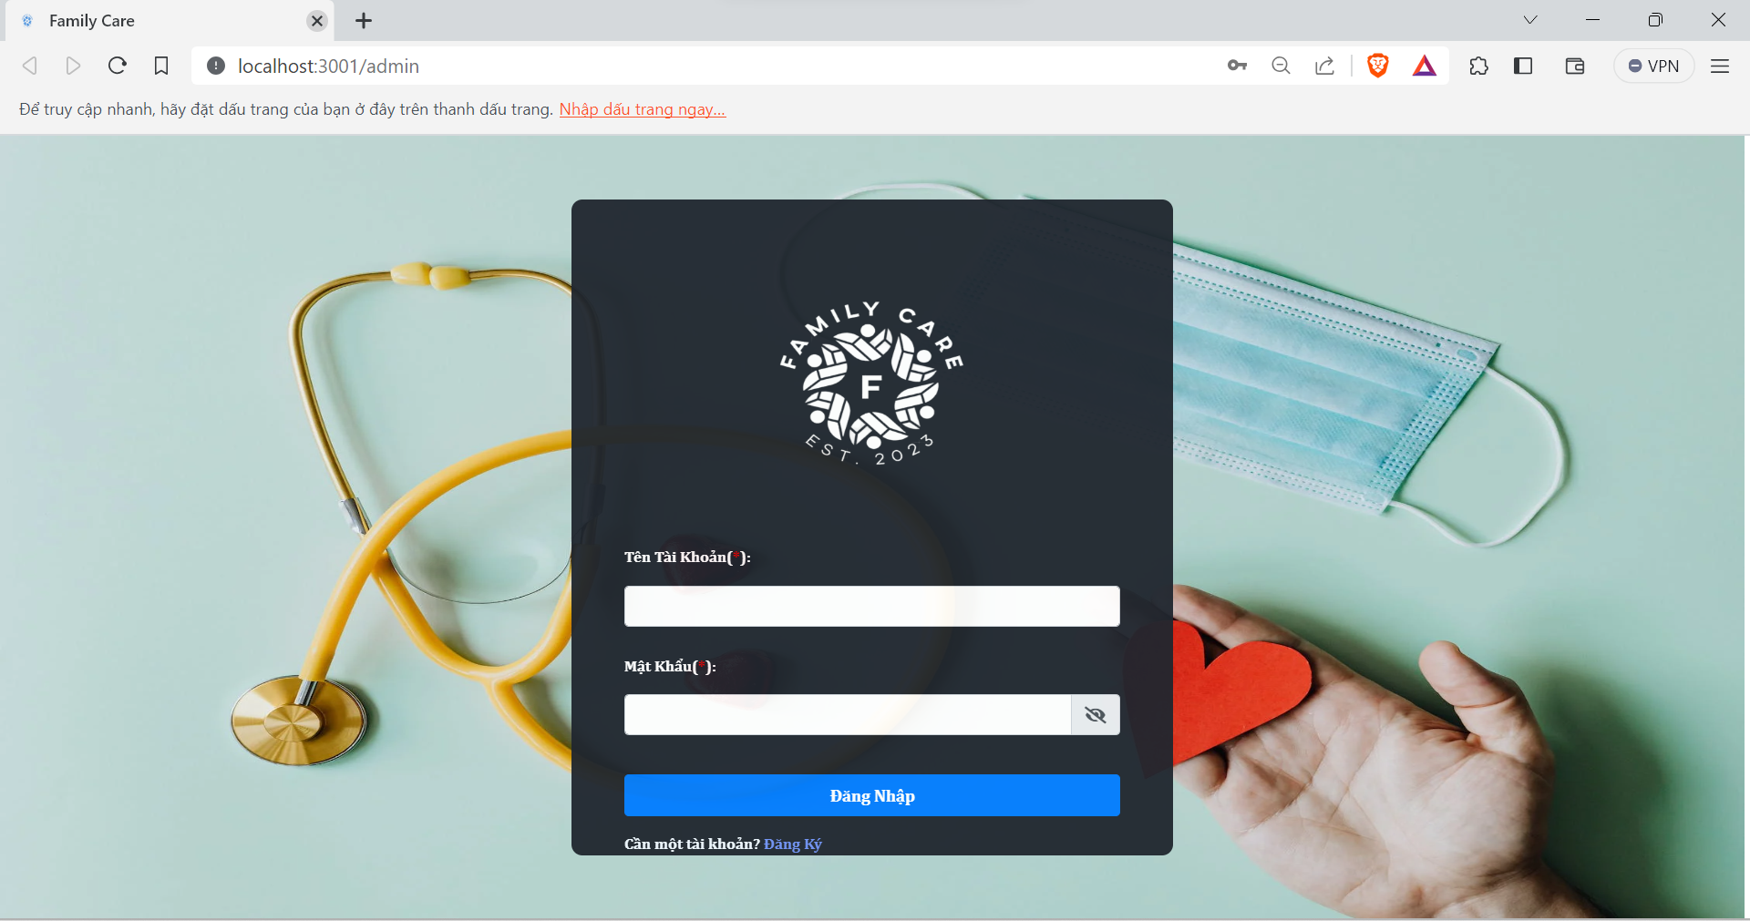

Hình 18: Giao diện trang đăng nhập

* + 1. **Giao diện trang thống kê**

Hệ thống sau khi được kết nối đăng nhập từ tài khoản sẽ được chuyển đến trang  
chủ “Dashboard”. Đây là trang để hiển thị các biểu đồ thống kê báo cáo về số lần khám bệnh, tiêm ngừa, thuốc thường sử dụng cũng như là biểu đồ biểu thị cho hồ sơ sức khỏe tăng giảm của người dùng qua từng đợt nhập liệu trên hệ thống.

* + - 1. **Tiền sử bệnh tật**

Mỗi lần người dùng thực hiện khám bệnh và lưu thông tin trên hệ thống, hệ thống sẽ tạo biểu đồ cột (Hình 19Hình 19) để hiển thị tên bệnh và số lần tương ứng. Biểu đồ này sẽ cung cấp một cái nhìn tổng quan về các vấn đề sức khỏe mà người dùng đã trải qua và tần suất của chúng.

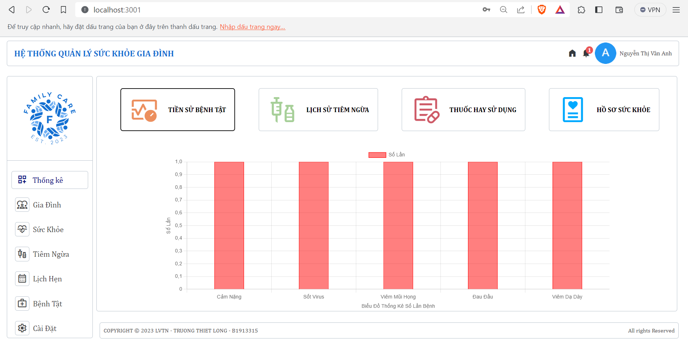

Hình 19: Thống kê tiền sử bệnh tật

* + - 1. **Lịch sử tiêm ngừa**

Hệ thống cung cấp một biểu đồ cột (Hình 20) để thể hiện lịch sử tiêm ngừa của người dùng, tập trung vào tên loại tiêm ngừa và số lần tiêm ngừa tương ứng. Biểu đồ này giúp người dùng theo dõi mức độ miễn dịch của bản thân trước các bệnh truyền nhiễm và đánh giá việc tuân thủ lịch tiêm ngừa.

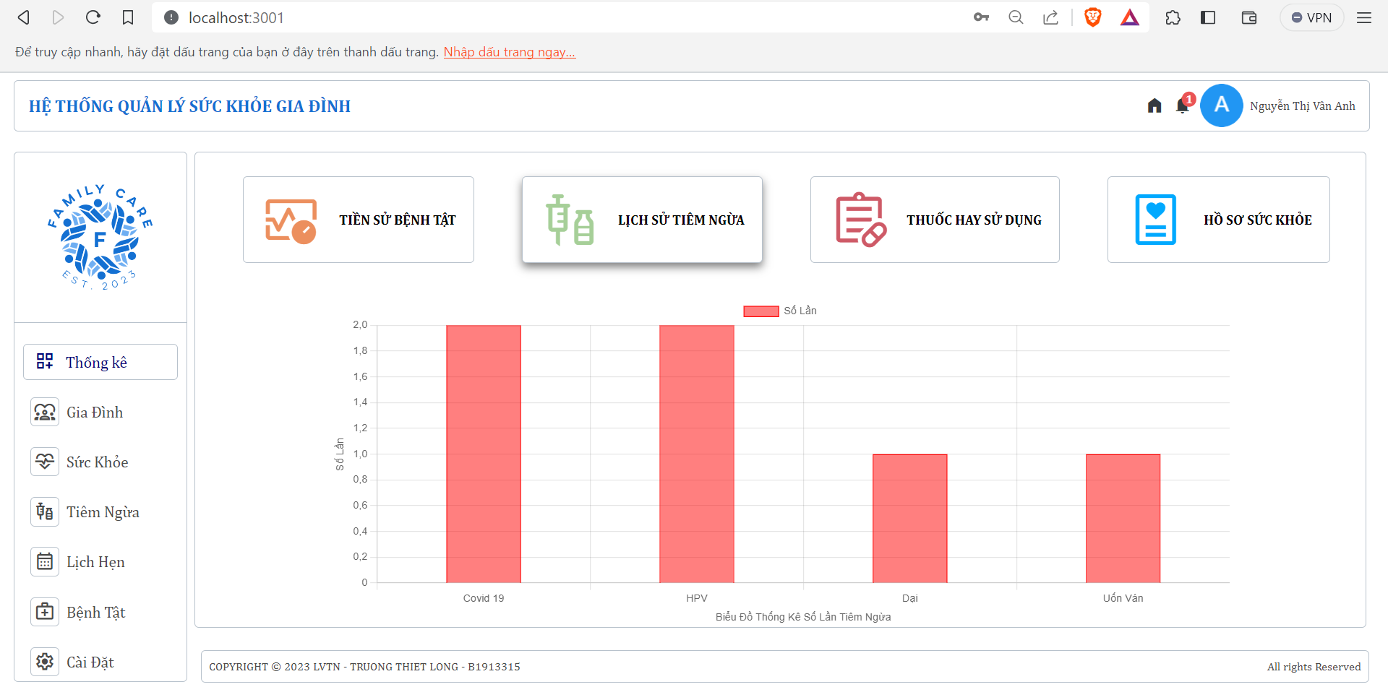

Hình 20: Thống kê lịch sử tiêm ngừa

* + - 1. **Thuốc hay sử dụng**

Hệ thống tạo biểu đồ tròn (Hình 21) để thể hiện các loại thuốc mà người dùng thường xuyên sử dụng trong tất cả các lần kê đơn sau khi khám bệnh. Biểu đồ này sẽ hiển thị tên của từng loại thuốc cùng với phần trăm tương ứng về mức độ sử dụng của chúng.

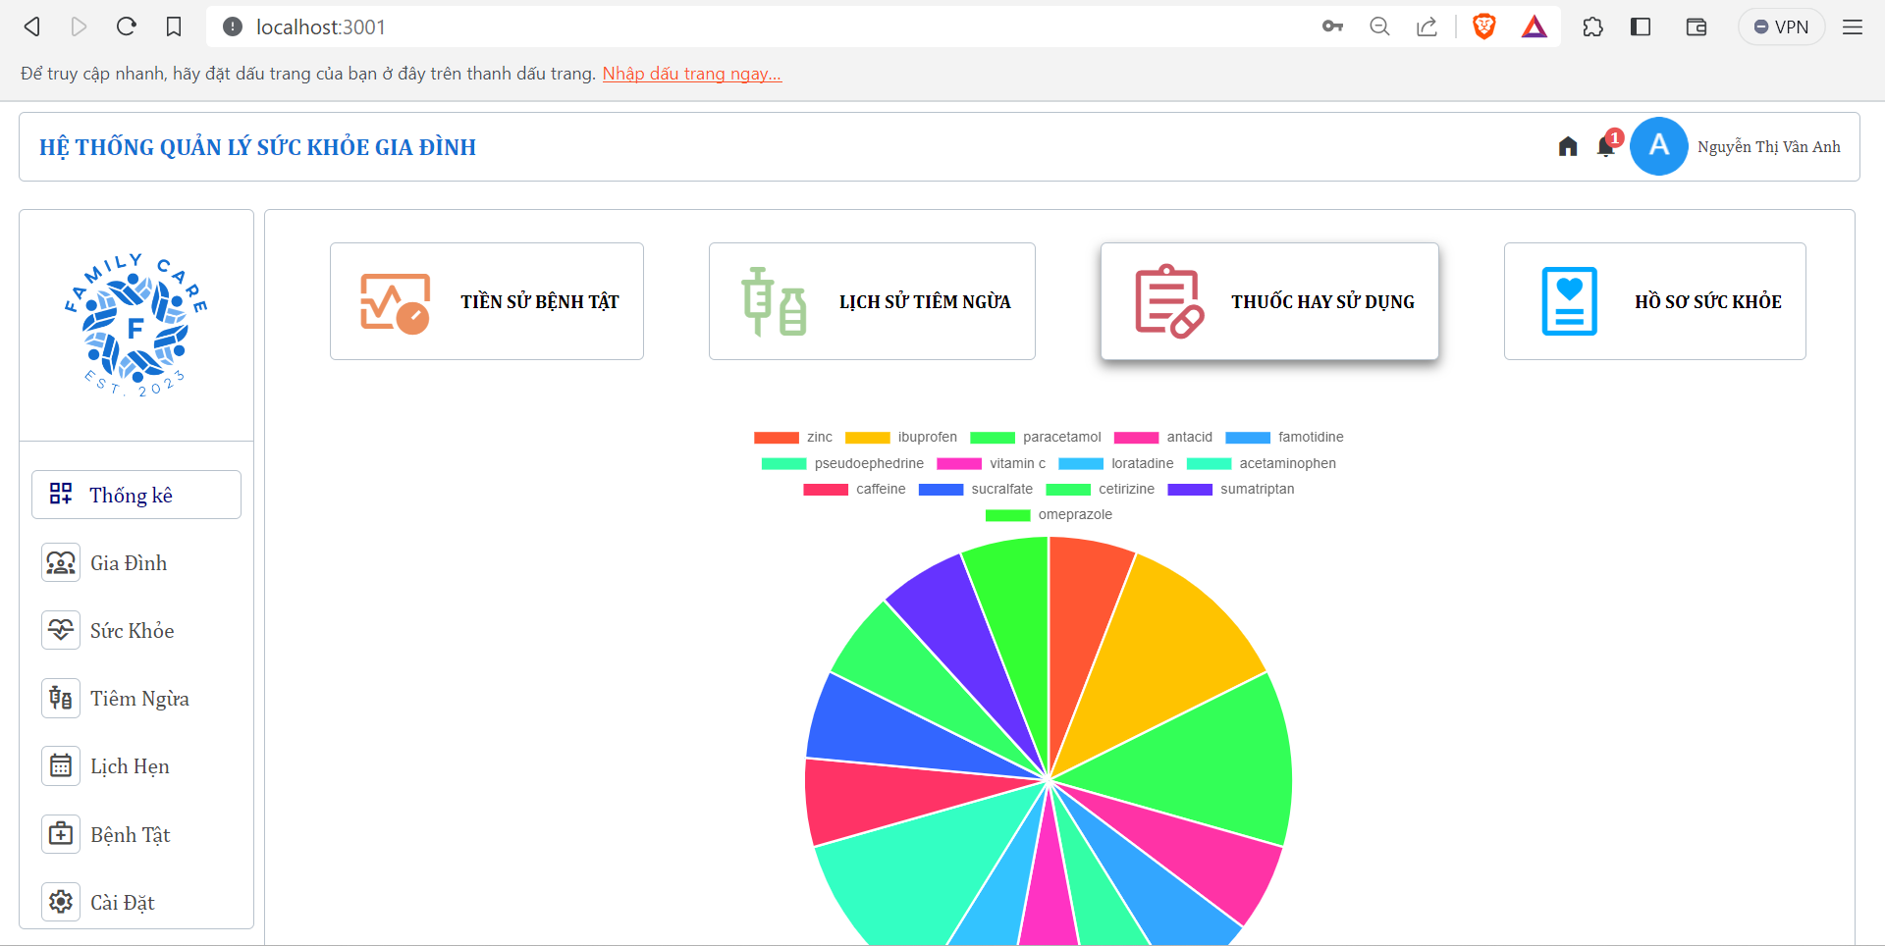

Hình 21: Biểu đồ tròn thống kê các loại thuốc hay sử dụng

* + - 1. **Hồ sơ sức khỏe**

Hệ thống cung cấp một biểu đồ dạng đường (line chart) (Hình 22) được hiển thị ở để minh họa sự biến đổi của sức khỏe theo thời gian, bao gồm các thông tin như chiều cao, cân nặng, huyết áp, và nhịp tim. Biểu đồ này giúp người dùng dễ dàng theo theo dõi xu hướng và thay đổi trong tình trạng sức khỏe của bản thân.

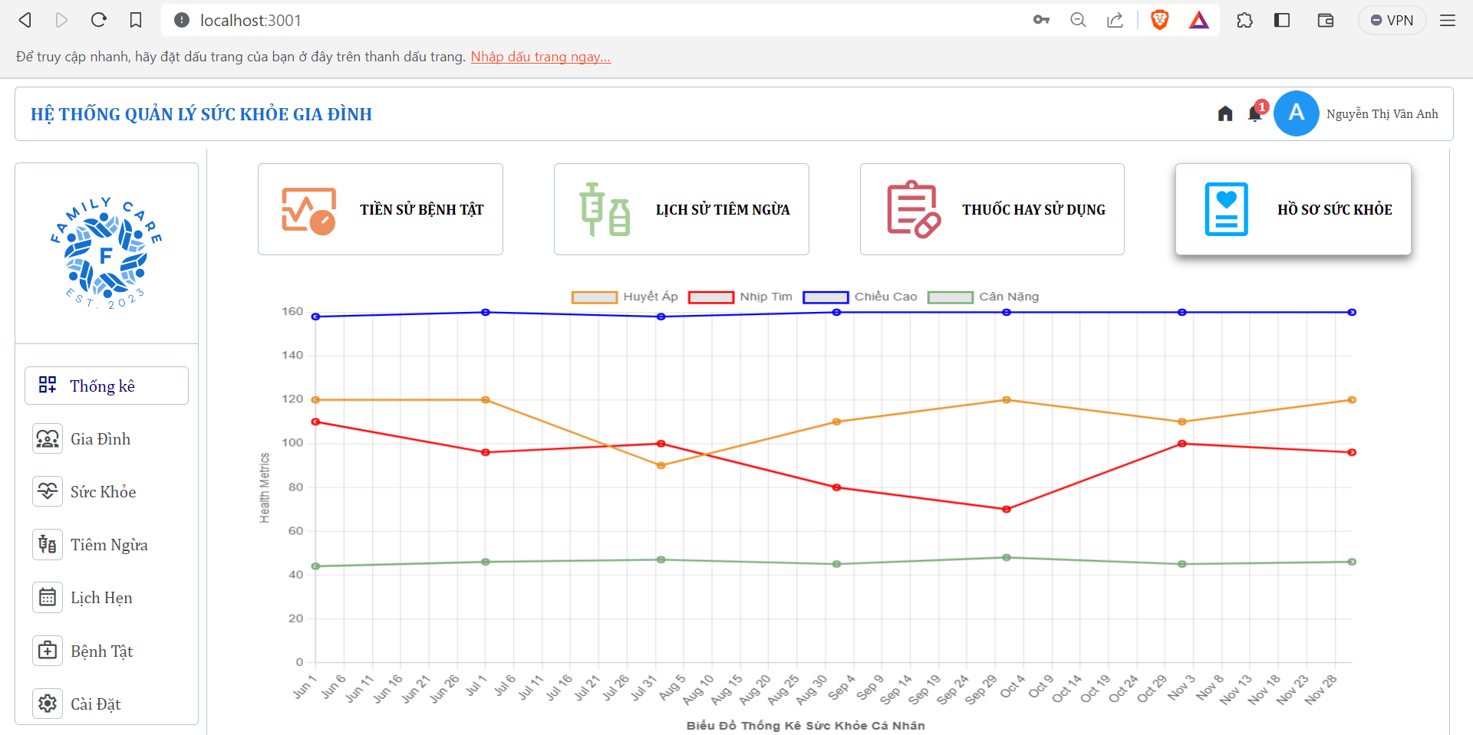

Hình 22: Biểu đồ đường thống kê tình trạng sức khỏe người dùng theo thời gian

* + 1. **Giao diện trang hộ gia đình**

Từ danh mục của hệ thống đi đến trang “Gia đình” được thiết kế chia thành 2 mục là “Quản lý hộ khẩu” và “Quản lý gia đình”. Đầu tiên người dùng sẽ truy cập vào “Quản lý gia đình” [1], nhấp chọn vào chức năng Thêm [2] và nhập đầy đủ thông tin hệ thống yêu cầu sau đó chọn vào nút Thêm [3] ở cửa sổ được bật lên để tạo ra cho mình thông tin của một gia đình cụ thể. Quá trình tạo gia đình được mô tả và hướng dẫn ở Hình 23.

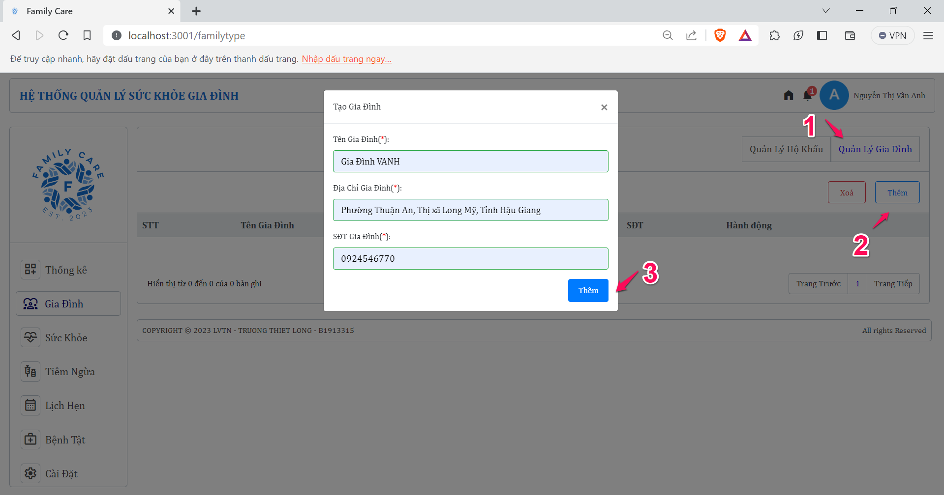

Hình 23: Tạo lập một gia đình

Sau khi tạo gia đình thành công, thì sẽ hiển thị ra dưới dạng bảng với các chức năng sửa thông tin và xóa hộ gia đình ở mục “Hành động” được mô tả qua Hình 24 .

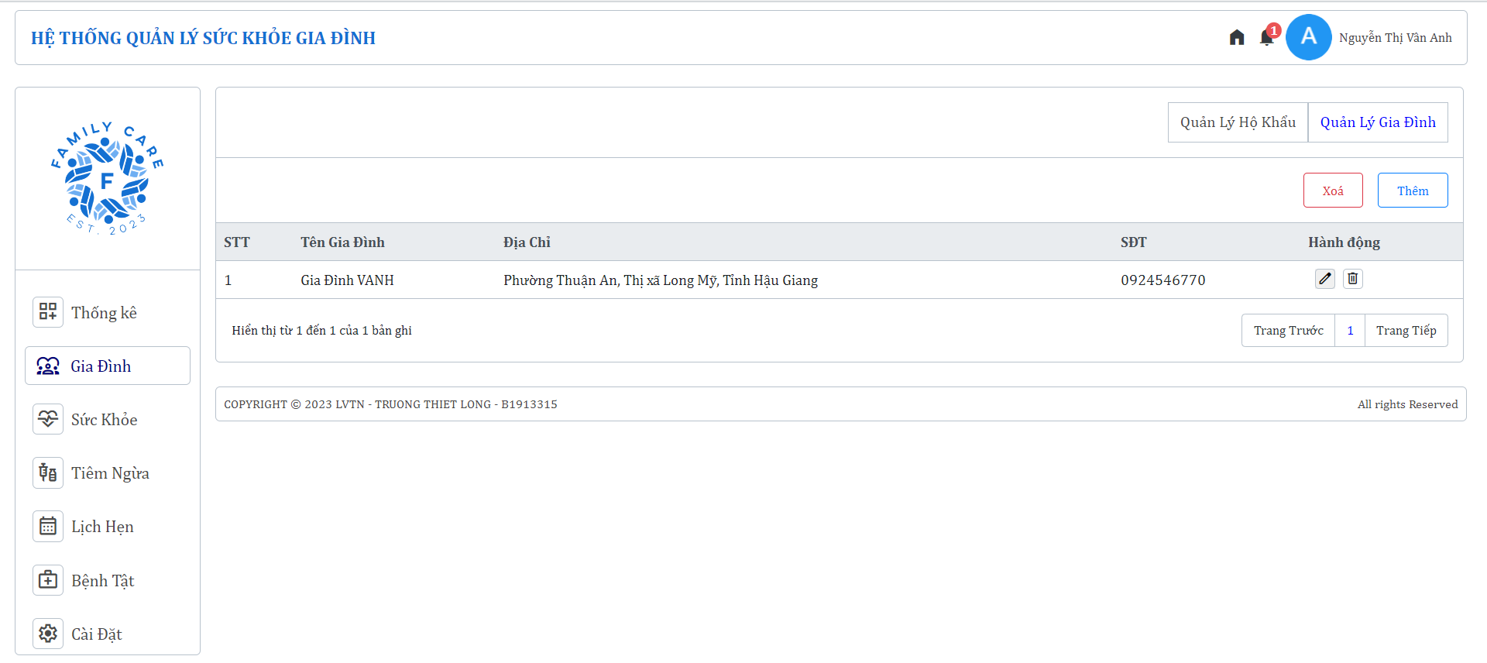

Hình 24: Giao diện trang Quản lý gia đình

Sau khi tạo thành công hộ gia đình, người dùng có thể chuyển sang trang “Quản lý hộ khẩu” được hiển thị ở Hình 25 và chọn vào chức năng Thêm Thành Viên[1]. Tiến hành điền đầy đủ thông tin được yêu cầu và chọn Thêm[2]. Hệ thống sẽ kiểm tra thông tin với các tài khoản đã tồn tại trước đó, nếu thông tin là trùng khớp thì hệ thống sẽ thêm người có thông tin đó vào cùng một hộ gia đình với mối quan hệ được vừa được thiết lập.

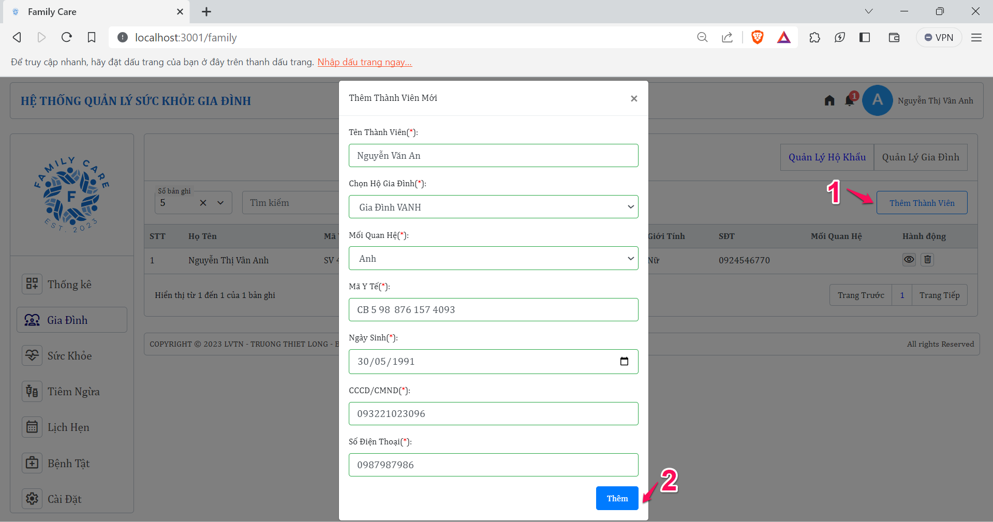

Hình 25: Thêm thành viên vào gia đình

Nếu thêm thành viên vào gia đình thành công, thì người dùng cũng có thể xem thông tin của người đó bằng cách click vào biểu tượng View [1] và nhấp chọn các mục thông tin mà mình muốn xem được mô tả ở Hình 26.

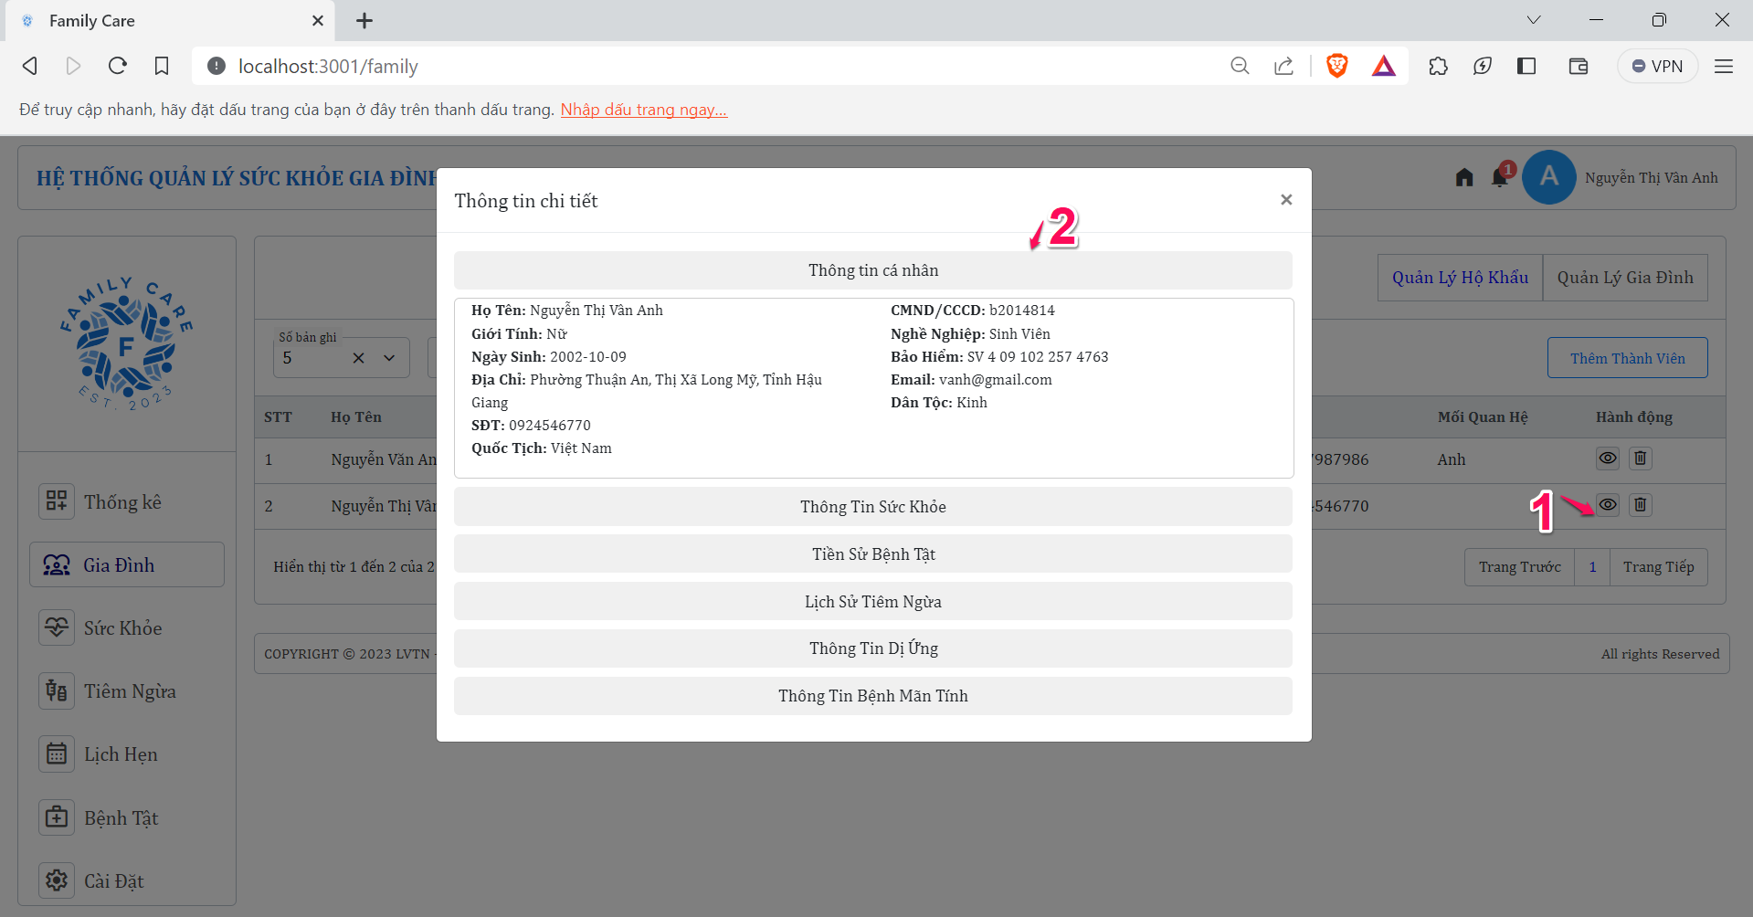

Hình 26: Xem các thông tin của nhau nếu cùng gia đình

Bên cạnh đó, người dùng chung một gia đình cũng có thể xem thông tin đơn thuốc của những thành viên khác bằng cách chọn vào mục “Tiền sử bệnh tật” và chọn biểu tượng đơn thuốc[1] được mô tả ở Hình 27.

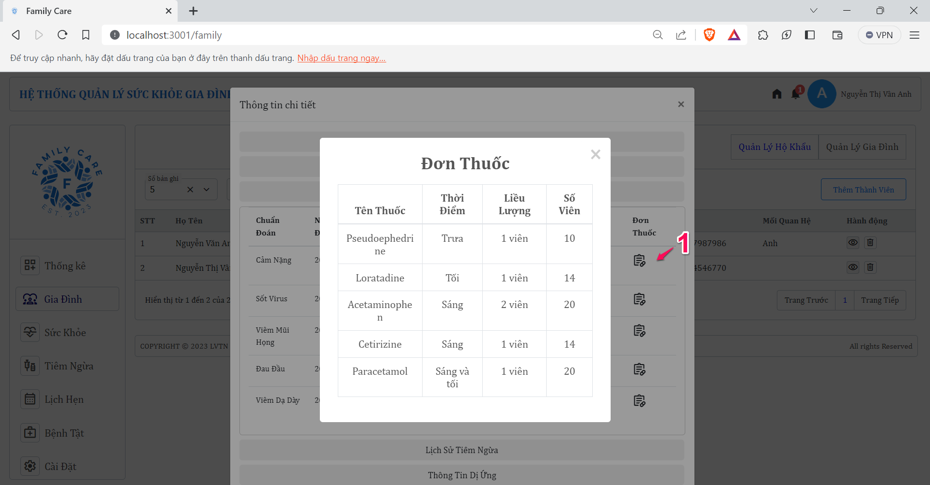

Hình 27: Xem đơn thuốc của người thân trong gia đình

* + 1. **Giao diện trang hồ sơ sức khỏe**
       1. **Giao diện trang hồ sơ sức khỏe tổng quan**

Trang này sẽ cung cấp một bảng hiển thị thông tin tổng quan về hồ sơ sức khỏe của người dùng nhập qua từng thời điểm khác nhau được mô tả ở Hình 28, bao gồm những thông tin như ngày ghi nhận, cân nặng, chiều cao, huyết áp, nhóm máu, và nhịp tim. Người dùng có khả năng thêm mới, sửa đổi, và xóa các dữ liệu này một cách dễ dàng thuận tiện.

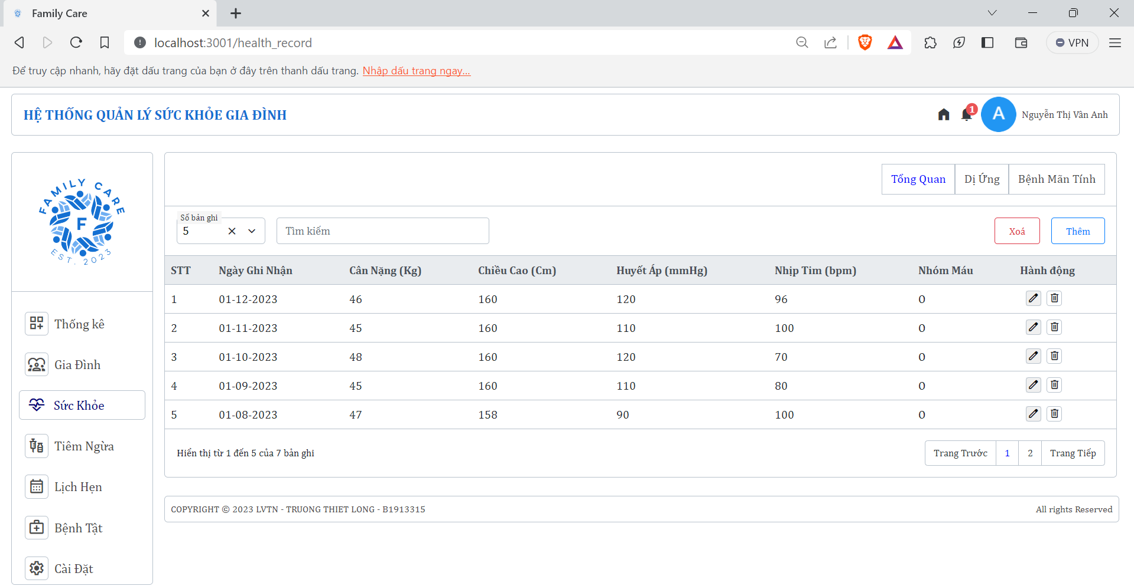

Hình 28: Hồ sơ sức khỏe tổng quan

* + - 1. **Giao diện trang dị ứng**

Tương tự ở phần “Tổng quan”, ở phần trang “Dị ứng” (Hình 29) sẽ là nơi để lưu trữ một bảng dữ liệu cho phép người dùng dễ dàng thực hiện các chức năng thêm sửa và xóa thông tin về các loại bệnh dị ứng mà bản thân mắc phải.

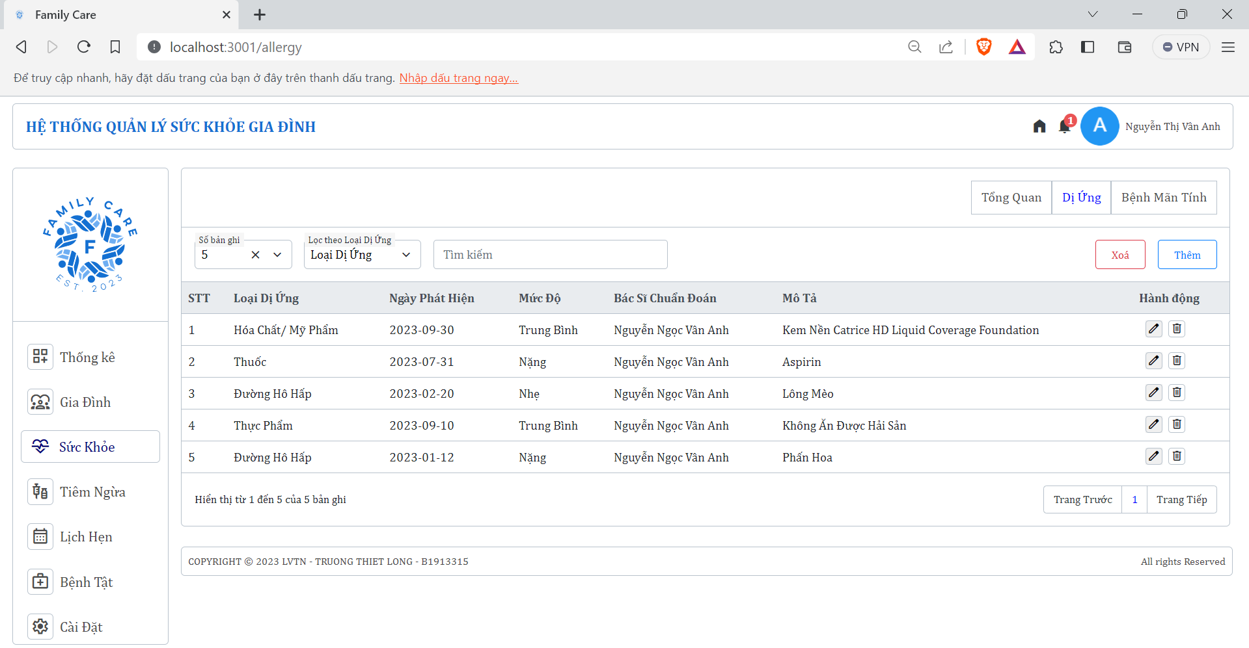

Hình 29: Giao diện trang bệnh dị ứng

* + - 1. **Giao diện trang bệnh mãn tính**

Trang “Bệnh mãn tính” (Hình 30) sẽ là nơi để lưu trữ một bảng dữ liệu cho phép người dùng dễ dàng thực hiện các chức năng thêm sửa và xóa thông tin về các loại bệnh mãn tính mà bản thân mắc phải.

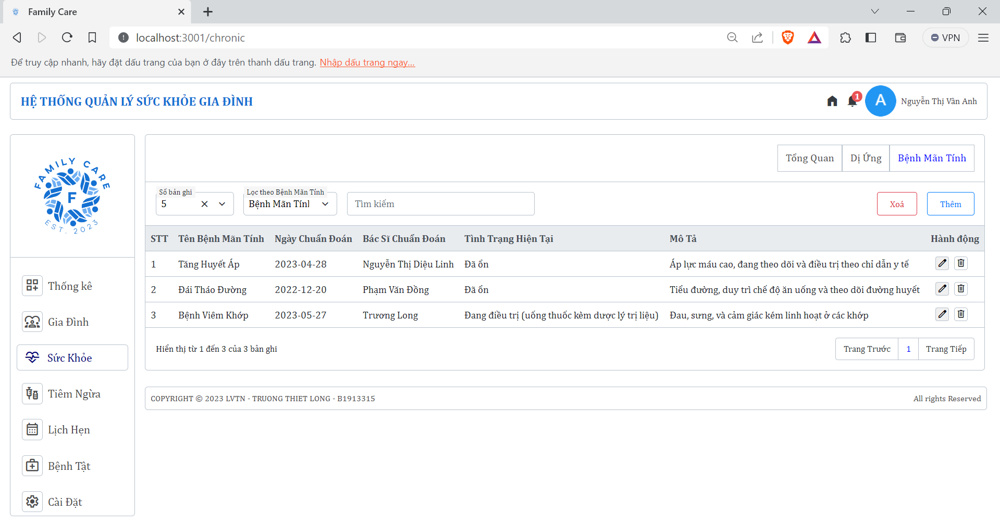

Hình 30: Giao diện trang bệnh mãn tính

* + 1. **Giao diện trang lịch hẹn**

Trang "Lịch Hẹn" là nơi cho phép người dùng lưu trữ thông tin về các cuộc hẹn hoặc lên lịch hẹn cho bản thân trong khoảng thời gian sắp tới (Hình 31). Trang này bao gồm hai loại cuộc hẹn chính là cuộc hẹn khám bệnh và cuộc hẹn tiêm ngừa. Người dùng có thể quản lý và theo dõi các cuộc hẹn của mình một cách thuận tiện và hiệu quả. Nếu tạo trước một cuộc hẹn sắp tới, thì hệ thống cũng sẽ tự động lưu lại một lịch sử khám bệnh hoặc tiêm ngừa tương ứng.

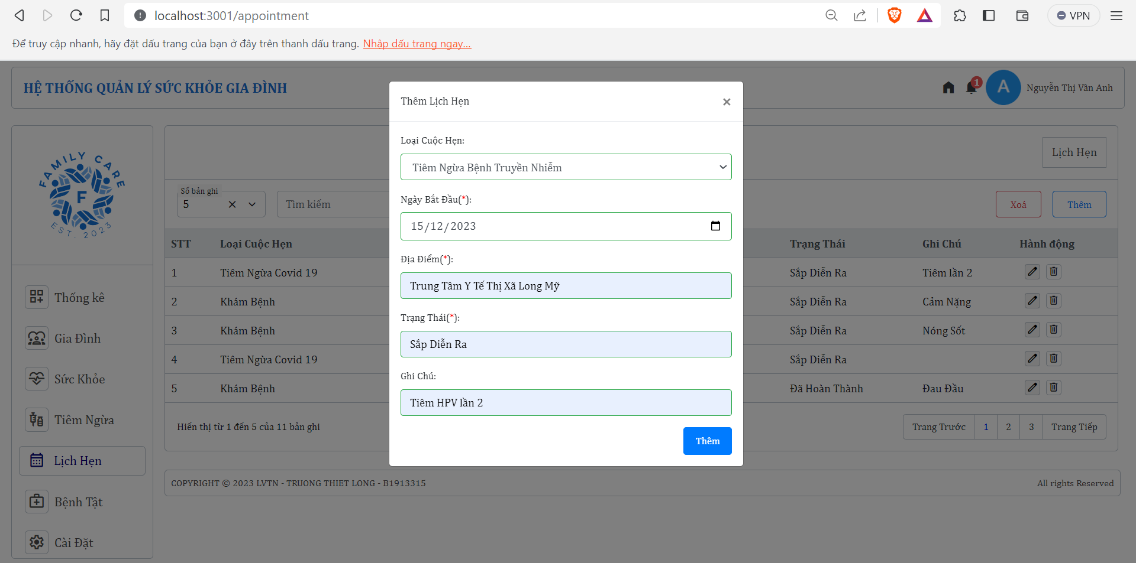

Hình 31: Chức năng thêm lịch hẹn ở trang lịch hẹn

* + 1. **Giao diện trang lịch sử tiêm ngừa**

Ngoài việc tự động tạo lịch sử tiêm ngừa khi có cuộc hẹn diễn ra, trang "Tiêm Ngừa" (Hình 32) cung cấp cho người dùng khả năng quản lý và thực hiện các thao tác như thêm mới, sửa đổi, và xóa các lịch sử tiêm ngừa của mình. Điều này giúp người dùng linh hoạt trong việc tự điều chỉnh và duy trì thông tin liên quan đến tiêm ngừa, tạo ra trải nghiệm quản lý lịch trình tiêm ngừa cá nhân một cách thuận tiện và hiệu quả.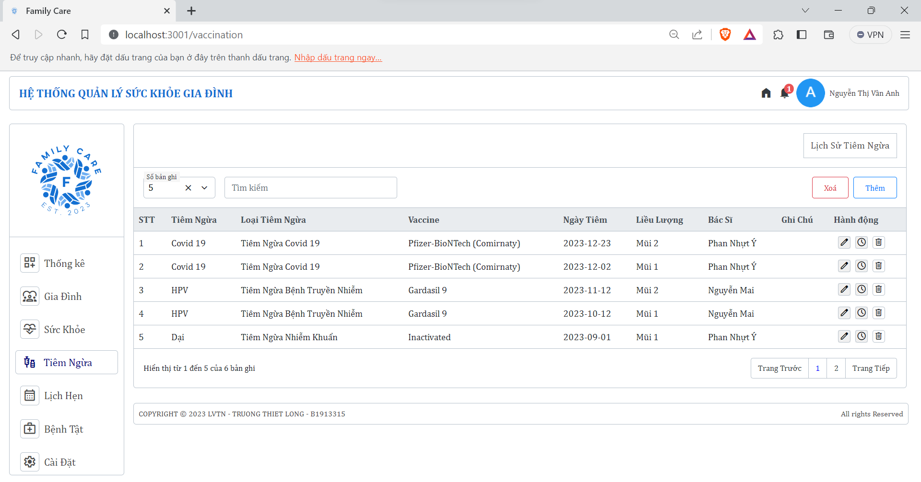

Hình 32: Giao diện trang tiêm ngừa

Bên cạnh đó, với mỗi lịch sử tiêm ngừa, người dùng có khả năng tạo lịch hẹn một cách nhanh chóng [1]. Điều này giúp dễ dàng lên lịch hẹn cho các kỳ tiêm ngừa tiếp theo của bản thân và tăng tính linh hoạt trong việc quản lý lịch trình tiêm ngừa. Được mô tả ở Hình 33.

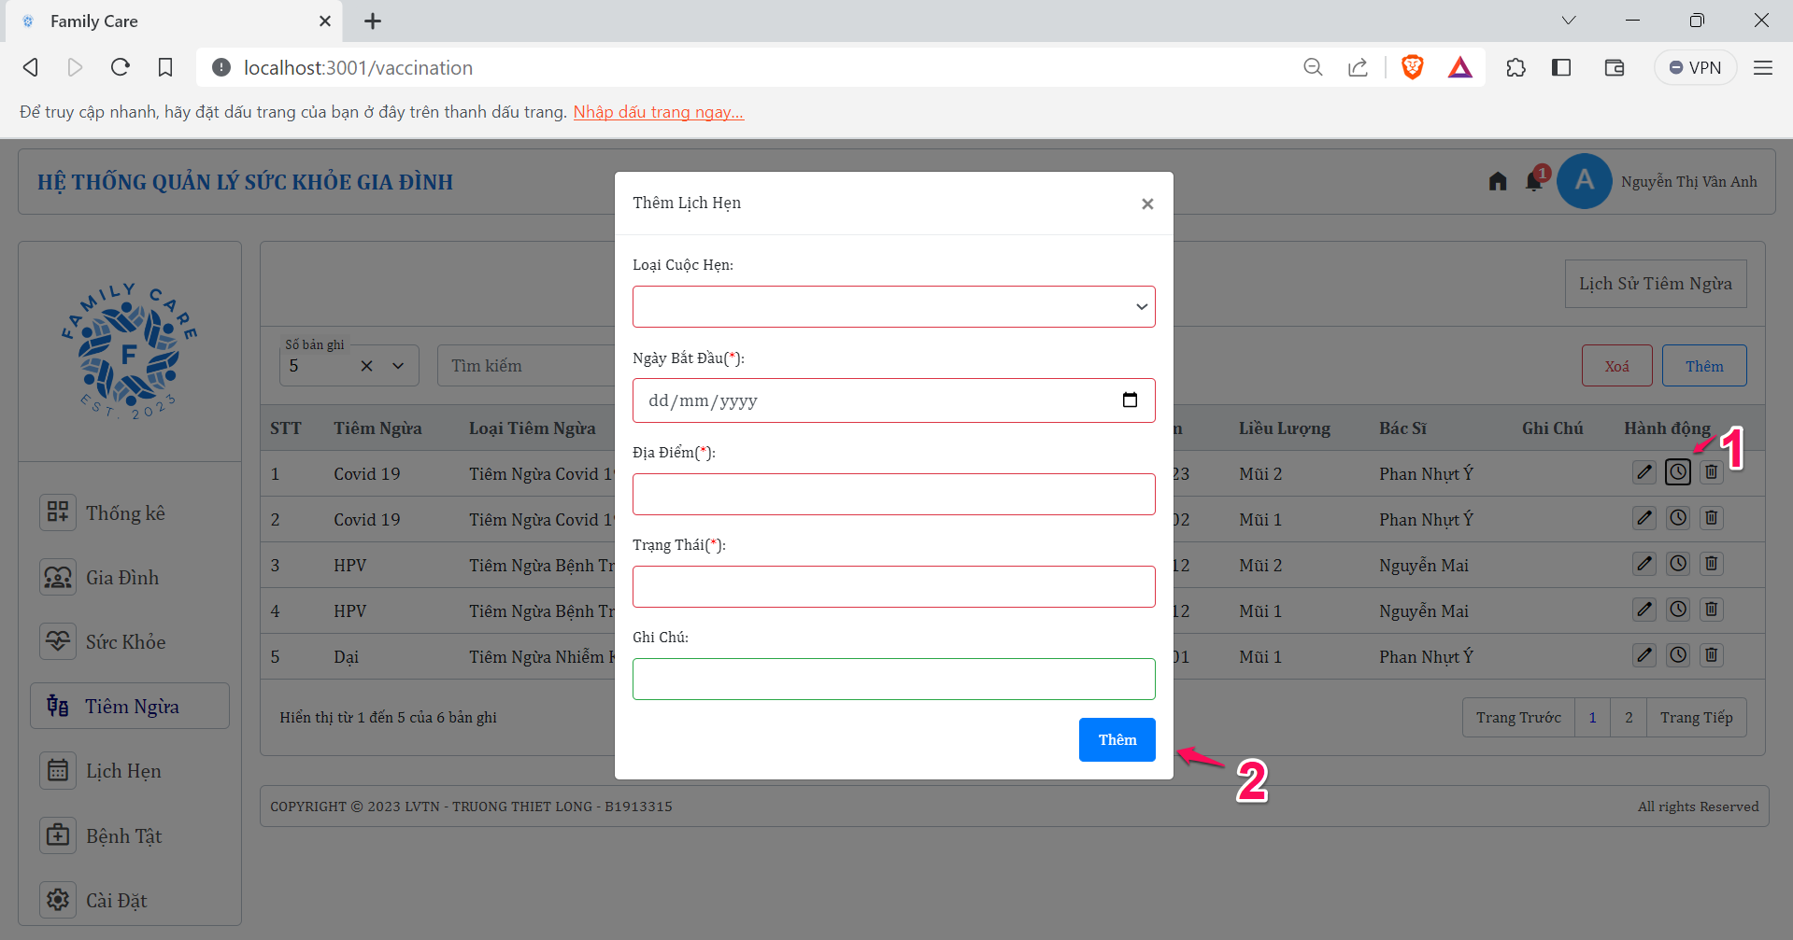

Hình 33: Tạo nhanh lịch hẹn tiêm ngừa tiếp theo

* + 1. **Giao diện trang tiền sử bệnh tật**

Tương tự trang “Tiêm ngừa”, thì ở trang “Bệnh tật” (Hình 34) người dùng cũng có thể thực hiện quản lý thêm, sửa và xóa tiền sử bệnh tật của bản thân mình một cách thủ công.

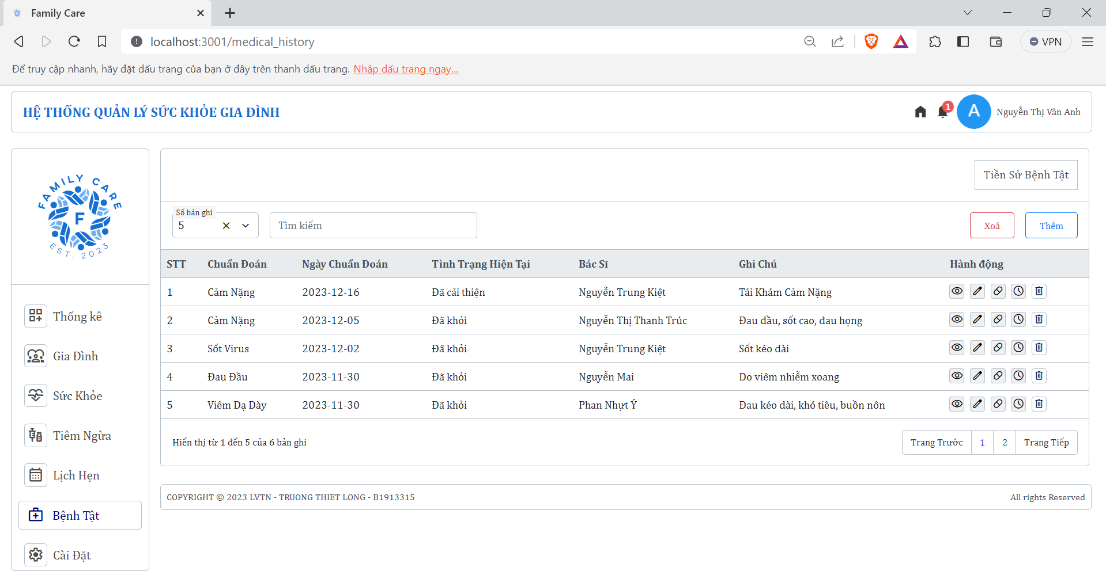

Hình 34: Giao diện trang Tiền sử bệnh tật

Ngoài ra, hệ thống quản lý sức khỏe gia đình còn cung cấp cho người dùng chức năng nhập liệu lịch sử khám bệnh bằng giọng nói được mô tả ở Hình 35. Sau khi chọn vào biểu tượng micro[2], nếu người dùng đọc đúng tên tiêu đề (keywords) được ghi trên mỗi mục kèm thông tin người dùng muốn nhập thì hệ thống sẽ tiến hành xử lý và hiển thị ra một cách nhanh chóng.

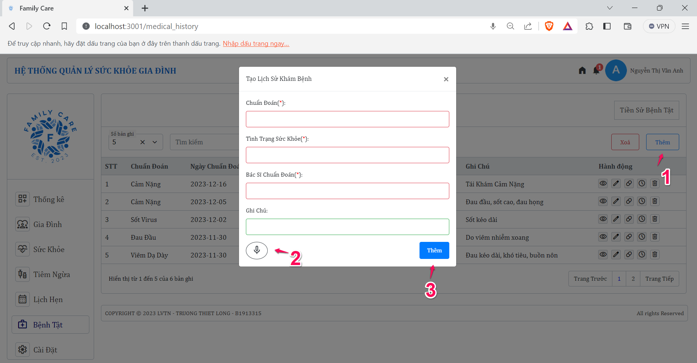

Hình 35: Chức năng nhập liệu lịch sử khám bệnh bằng giọng nói

Với mỗi một lịch sử khám bệnh, người dùng có thể thực hiện việc tạo lập cho mình đơn thuốc (Hình 36) bằng cách nhấp chọn vào biểu tượng hình viên thuốc ở ô Hành động[1]. Bên cạnh đó, nếu nhấp chọn vào biểu tượng dấu cộng[2] thì sẽ tự động tạo thêm một hàng cho người dùng nhập thêm thuốc và dấu trừ[3] để xóa đi hàng đó.

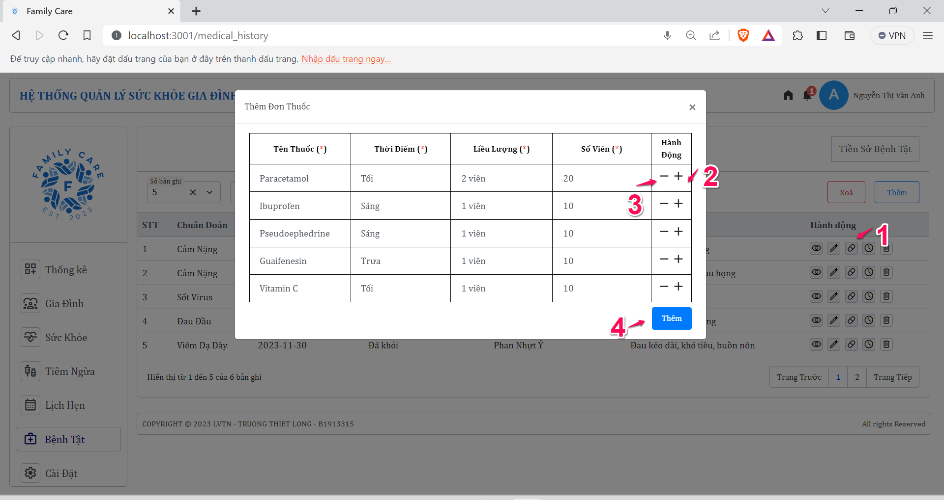

Hình 36: Tạo đơn thuốc cho từng lịch sử khám bệnh

Người dùng có thể chọn vào biểu tượng Xem[2] ở Hành động và chọn Đơn thuốc để có thể xem lại những thuốc và cách dùng mình vừa nhập vào (Hình 37).

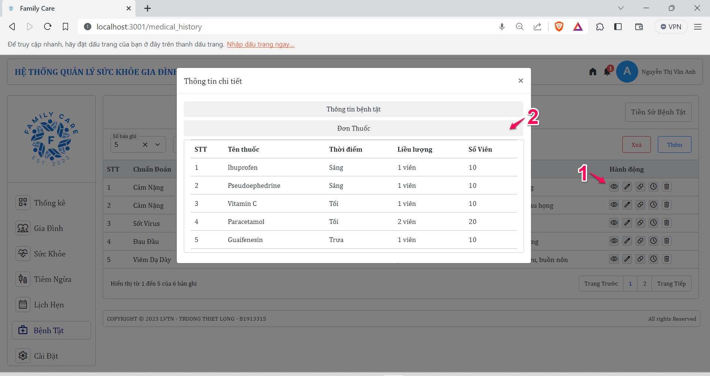

Hình 37: Xem thông tin đơn thuốc vừa nhập

* + 1. **Giao diện trang cài đặt**

Trang cài đặt sẽ gồm 3 phần chính là cài đặt thông tin tài khoản, cài đặt bảo mật và cài đặt thông báo.

Đối với chức năng cài đặt thông tin tài khoản (Hình 38), người dùng có thể dễ dàng thực hiện việc cập nhật lại thông tin cá nhân mới nhất của bản thân.

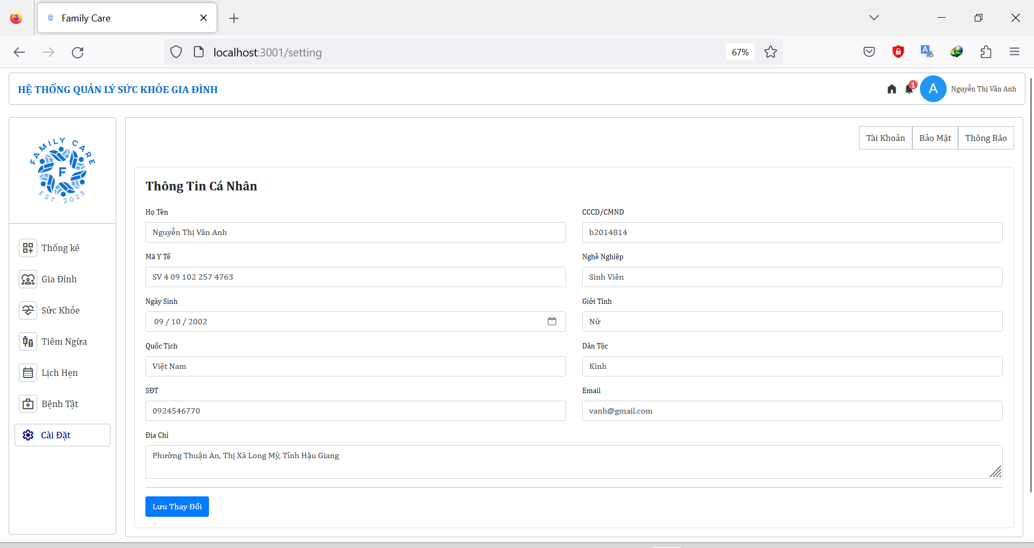

Hình 38: Giao diện trang cài đặt thông tin tài khoản

Trang “Bảo mật” (Hình 39) cho phép người dùng đổi mới mật khẩu (password) của mình để đăng nhập vào hệ thống. Không chỉ giúp nâng cao tính bảo mật mà còn bảo vệ thông tin dữ liệu của bản thân.

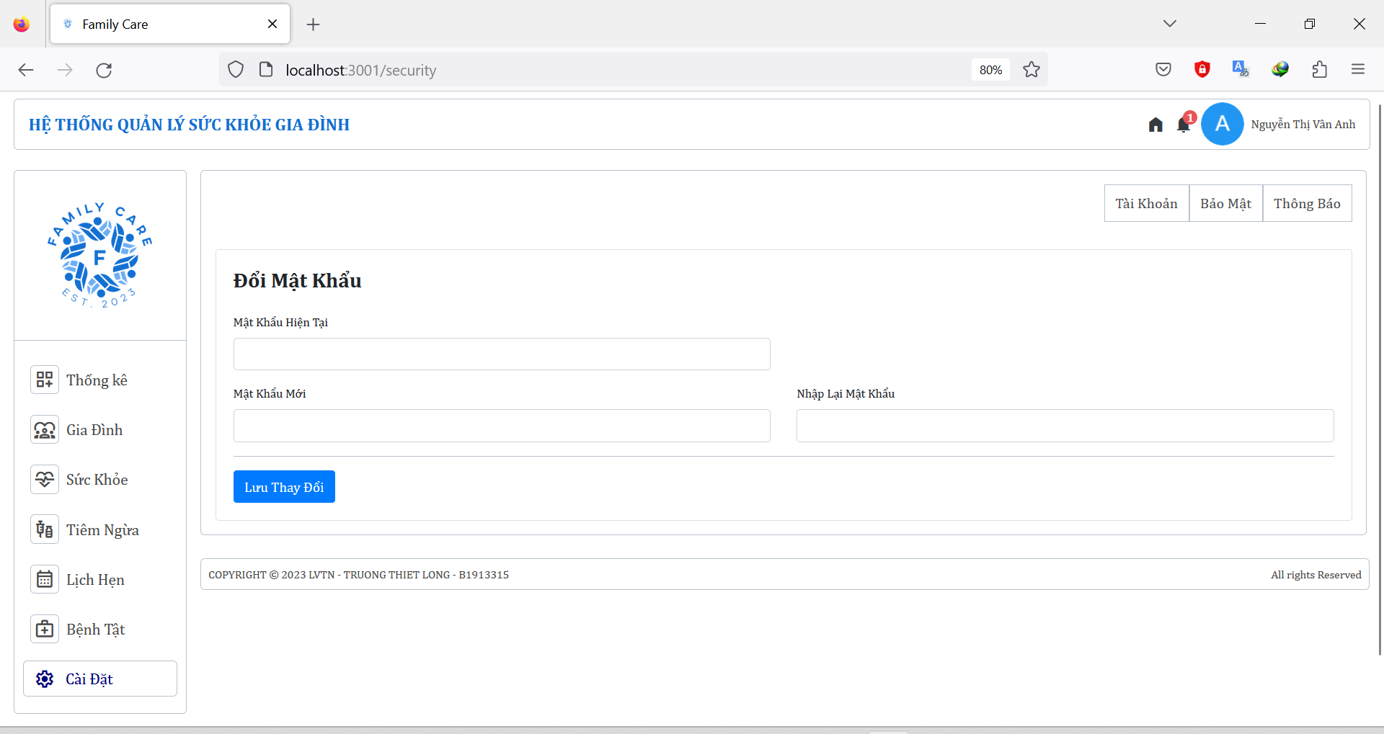

Hình 39: Giao diện trang cài đặt bảo mật

Đối với chức năng Thiết lập ở trang “Thông Báo” được mô tả ở Hình 40, nó sẽ cho phép người dùng có thể thiết lập thời điểm thông báo cụ thể tùy theo sở thích và ý định của người dùng đó. Nếu người dùng không thiết lập thì hệ thống sẽ mặc định thông báo cuộc hẹn sắp tới trước một ngày.

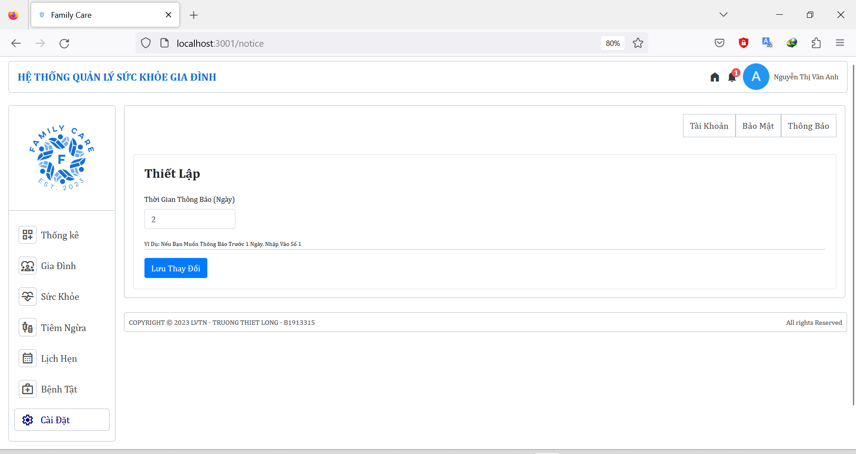

Hình 40: Chức năng thiết lập thời điểm thông báo

* + 1. **Giao diện thông báo**

Sau khi người dùng đã thiếp lập thời điểm thông báo thành công, thì những cuộc hẹn nào sắp tới tương ứng với thời gian người dùng cài đặt sẽ được hiển thị ra ở biểu tượng chuông thông báo ở góc trên màn hình (Hình 41). Người dùng có thể thực hiện xem chi tiết thông báo cũng như là xóa bỏ thông báo đó.

Ngoài ra, đối với mỗi thông báo thì hệ thống sẽ tự động gửi vào email của người dùng thông báo sắp tới ngày hẹn với nội dung đầy đủ thông tin về cuộc hẹn đó.

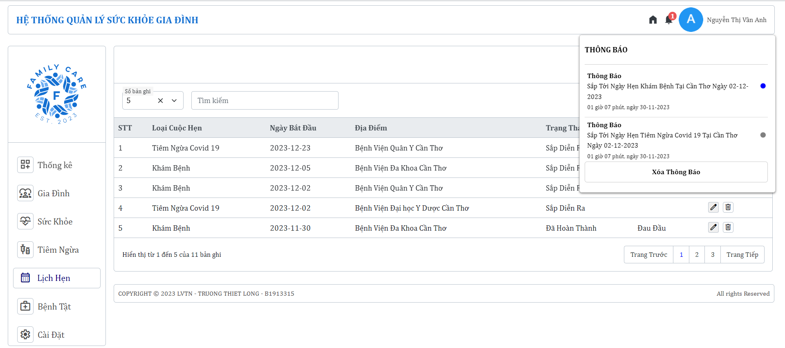

Hình 41: Giao diện chức năng thông báo cuộc hẹn sắp tới

* 1. **Giao diện dành cho người quản trị**
     1. **Giao diện trang đăng nhập**

Ở trang Đăng nhập dành cho người quản trị, nếu như có truy cập trái phép (tài khoản không có vai trò là Admin) thì sẽ hiện thông báo nhưHình 42. Nếu là tài khoản Admin thì sẽ được chuyển đến trang Thống kê để cho người quản trị có thể tương tác với hệ thống.

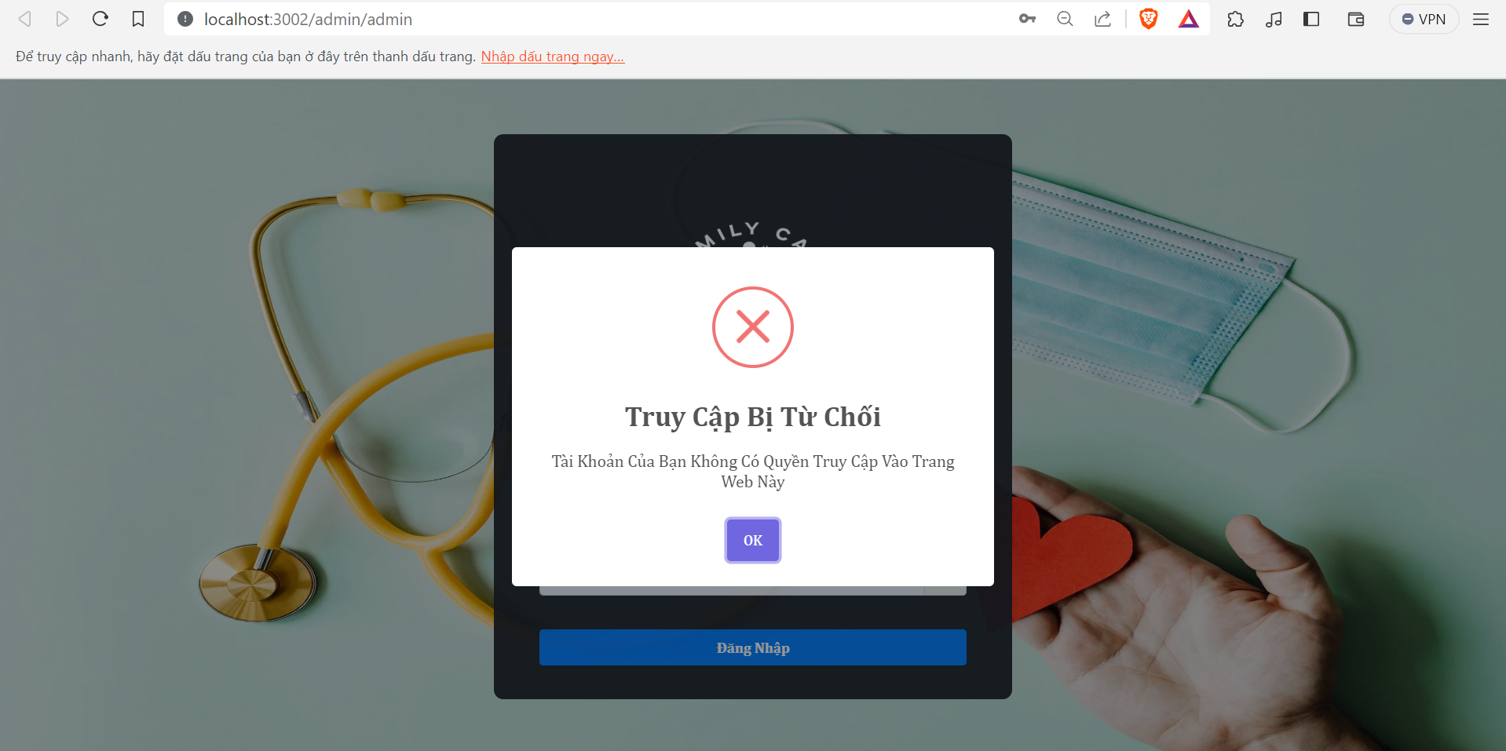

Hình 42: Đăng nhập thất bại nếu tài khoản không phải Admin

* + 1. **Giao diện trang thống kê**

Người quản trị có thể xem thống kê các loại bệnh, các loại tiêm ngừa cũng như là thuốc mà tất cả các user dùng khi sử dụng hệ thống website. Và đặc biệt đối với thống kê “Hồ sơ sức khỏe”, người quản trị có thể xem biểu đồ sức khỏe của từng user [1] nhập theo từng thời điểm khác nhau và được mô tả chi tiết ở Hình 43.

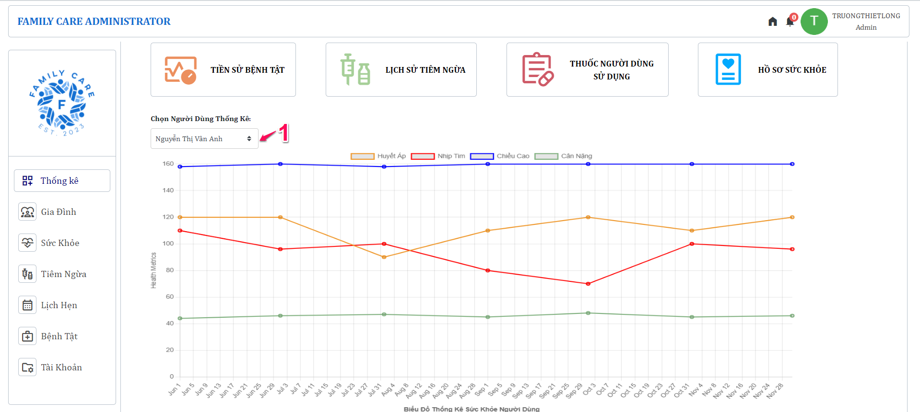

Hình 43: Chức năng xem thống kê biểu đồ sức khỏe từng user của admin

* + 1. **Giao diện trang quản lý các hộ gia đình**

Người quản trị có thể thực hiện xem và quản lý thông tin của từng thành viên trong từng hộ gia đình khác nhau, như được minh họa trong Hình 44. Điều này giúp tạo ra sự linh hoạt trong việc quản lý dữ liệu và theo dõi quản lý thông tin của mỗi cá nhân sử dụng hệ thống website.

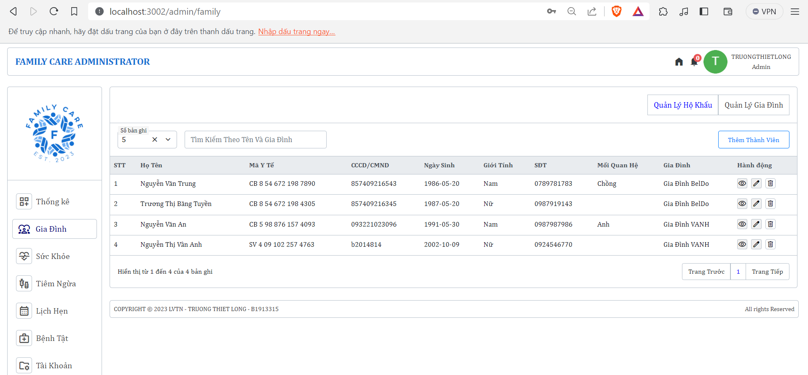

Hình 44: Quản lý thông tin các thành viên theo từng hộ gia đình

Ngoài ra, người quản trị hệ thống cũng có thể xem thông tin của từng hộ gia đình riêng biệt, như mô tả trong Hình 45. Điều này mang lại khả năng theo dõi và quản lý một cách dễ dàng và hiệu quả.

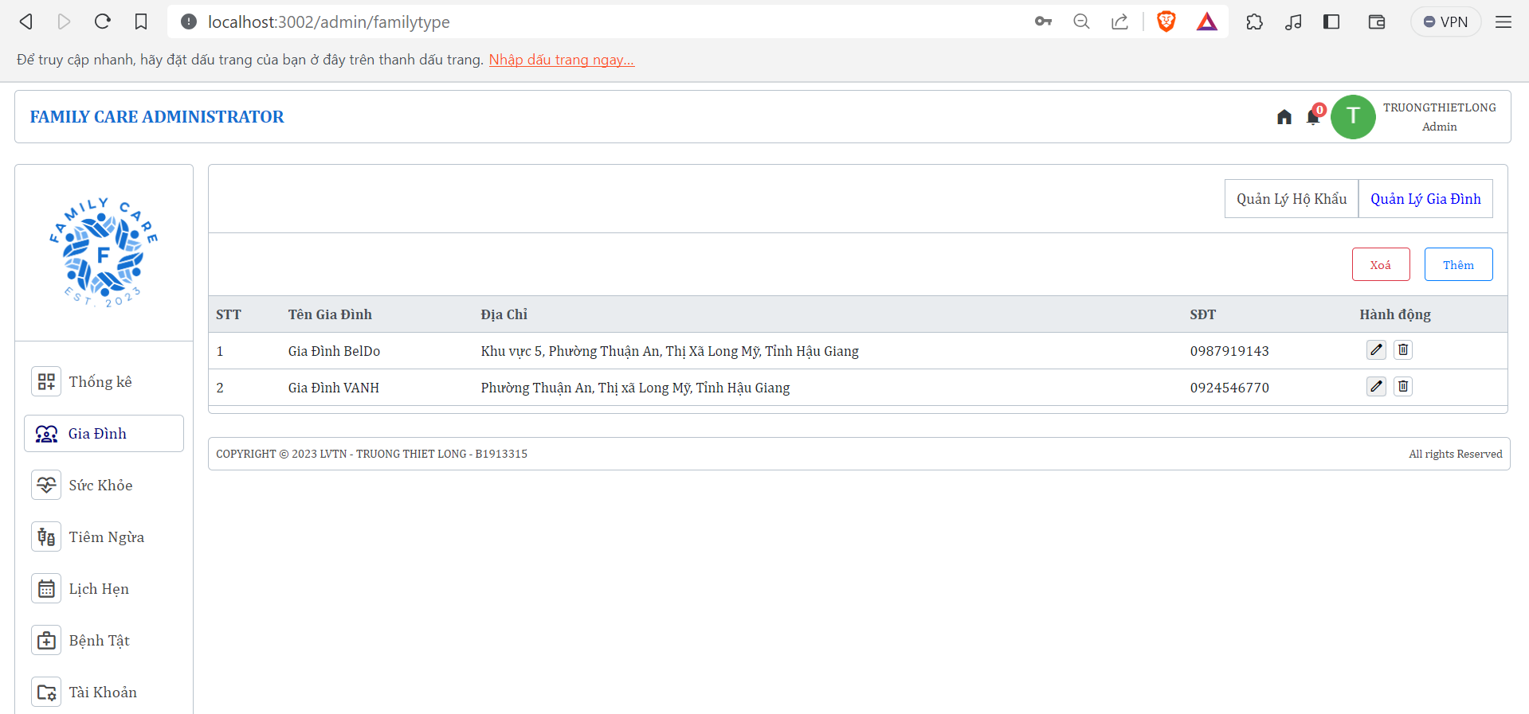

Hình 45: Quản lý thông tin của các hộ gia đình

* + 1. **Giao diện trang quản lý hồ sơ sức khỏe người dùng**

Trang này cung cấp cho người quản trị khả năng xem và quản lý toàn bộ thông tin về hồ sơ sức khỏe tổng quan mà từng người dùng đã nhập vào hệ thống, được mô tả chi tiết ở Hình 46. Người quản trị có thể thực hiện các chức năng như xem chi tiết, sửa đổi, và quản lý hồ sơ sức khỏe của mỗi người dùng.

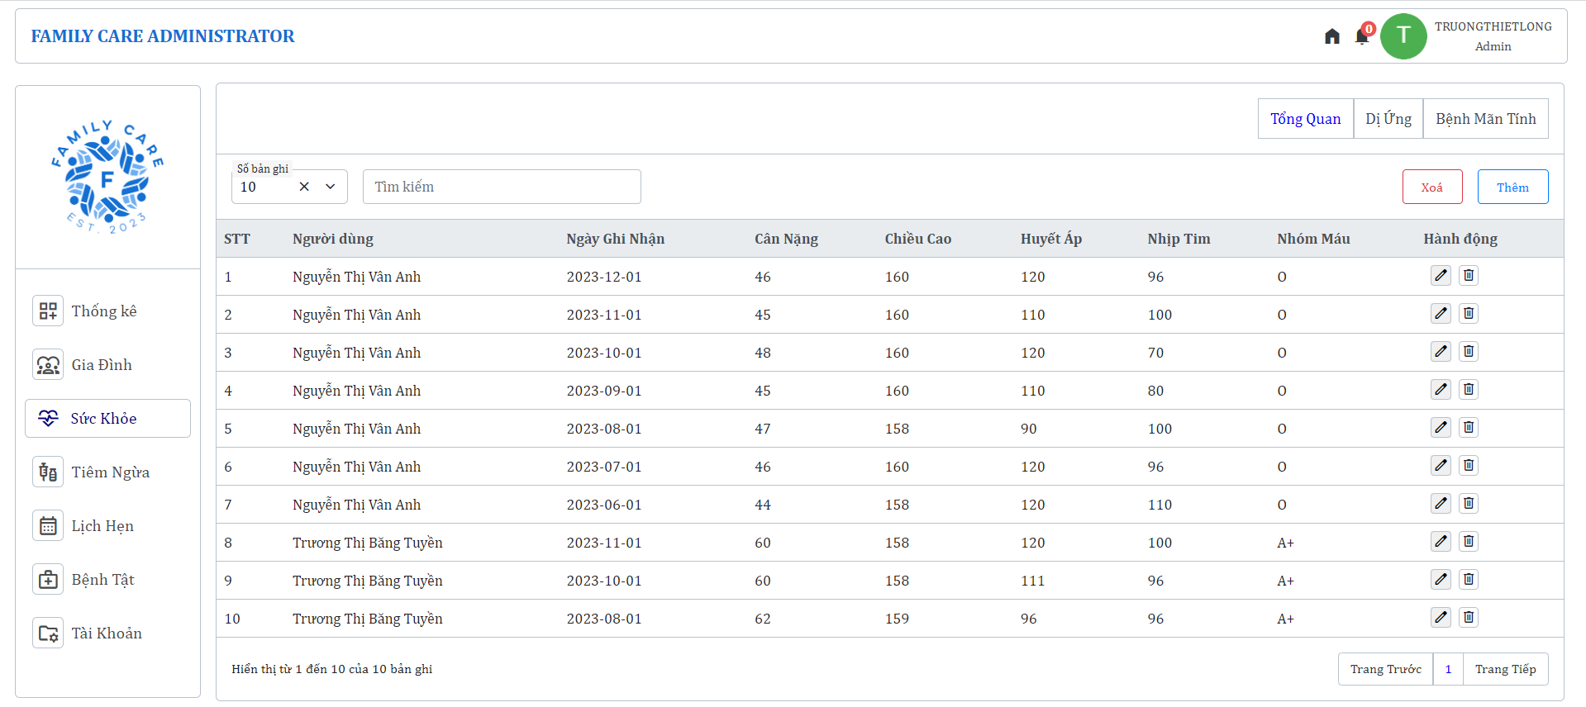

Hình 46: Quản lý thông tin sức khỏe tổng quan của từng user

Tương tự phần Tổng quan, thì ở phần Dị ứng (Hình 47) thì người quản trị cũng có thể quản lý thông tin liên quan đến bệnh dị ứng của người dùng. Người quản trị có thể xem, sửa đổi và quản lý toàn bộ thông tin về bệnh dị ứng của từng người dùng khi họ nhập vào hệ thống.

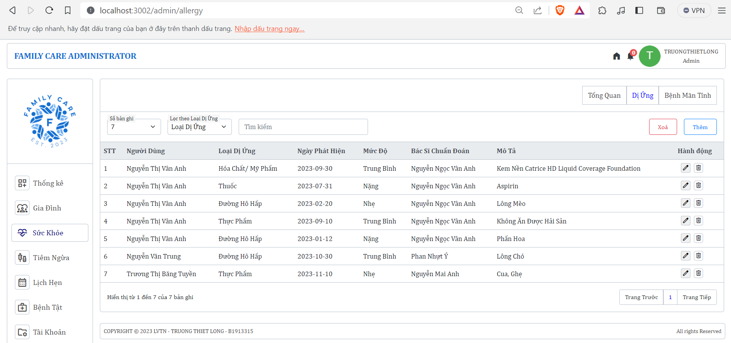

Hình 47: Quản lý thông tin dị ứng của từng user

Ở phần Quản Lý Bệnh Mãn Tính (Hình 48), người quản trị sẽ dễ dàng theo dõi và quản lý thông tin về các bệnh mãn tính của các người dùng trong hệ thống, tạo điều kiện cho quản lý sức khỏe toàn diện và hiệu quả.

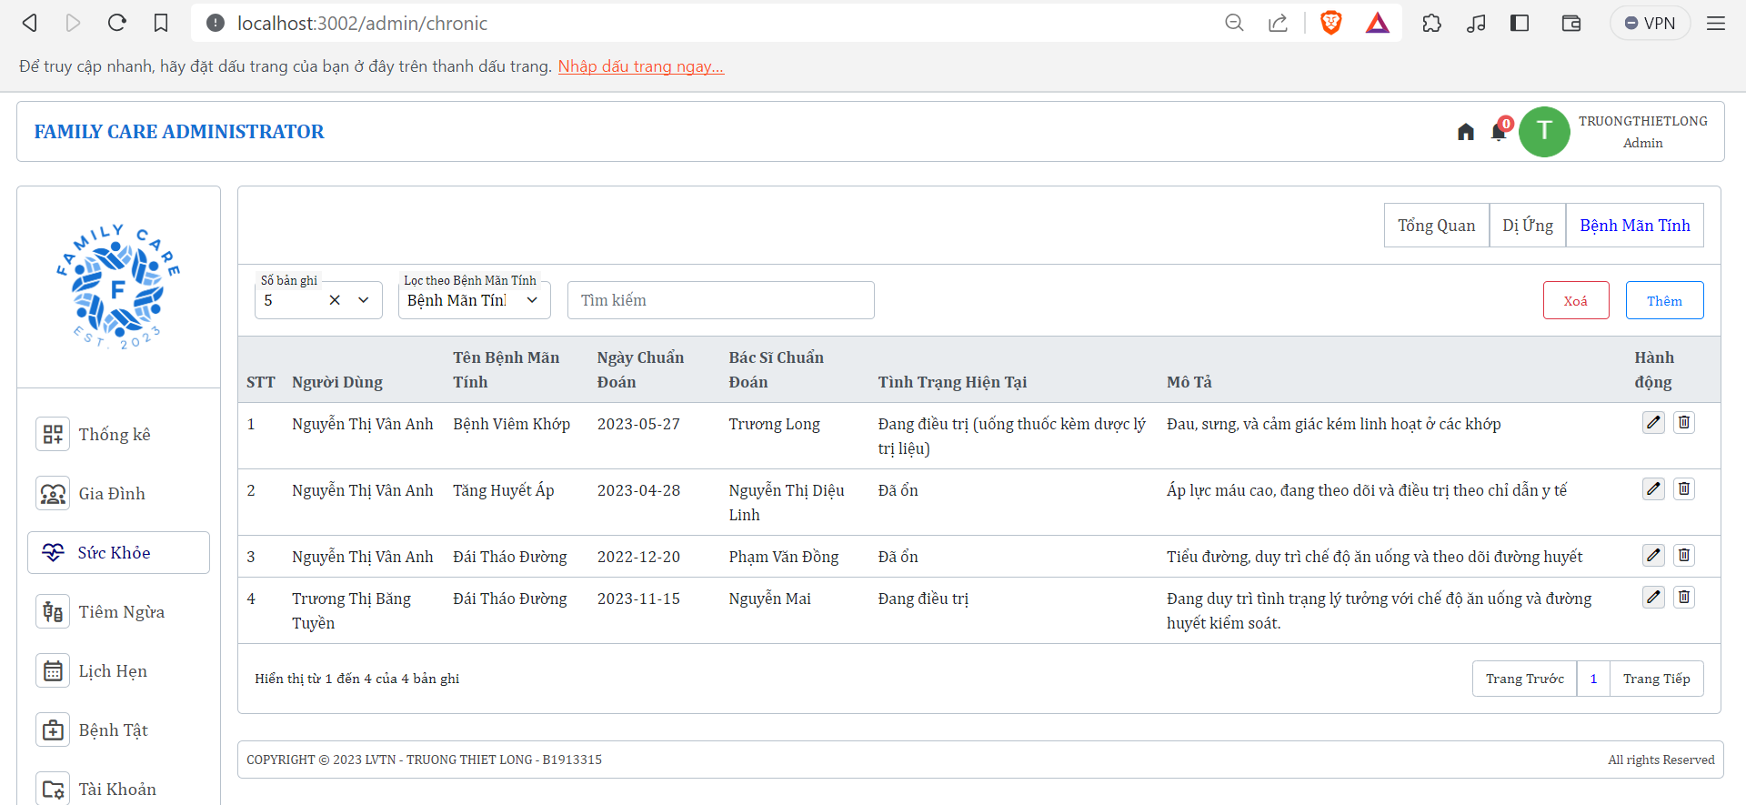

Hình 48: Quản lý thông tin bệnh mãn tính của từng user

* + 1. **Giao diện trang quản lý lịch hẹn nguời dùng**

Trang Quản lý lịch hẹn (Hình 49) cung cấp cho người quản trị khả năng xem và quản lý thông tin về từng lịch hẹn của người dùng. Giúp người quản trị hiệu quả trong việc theo dõi và quản lý lịch trình của từng người dùng trong hệ thống.

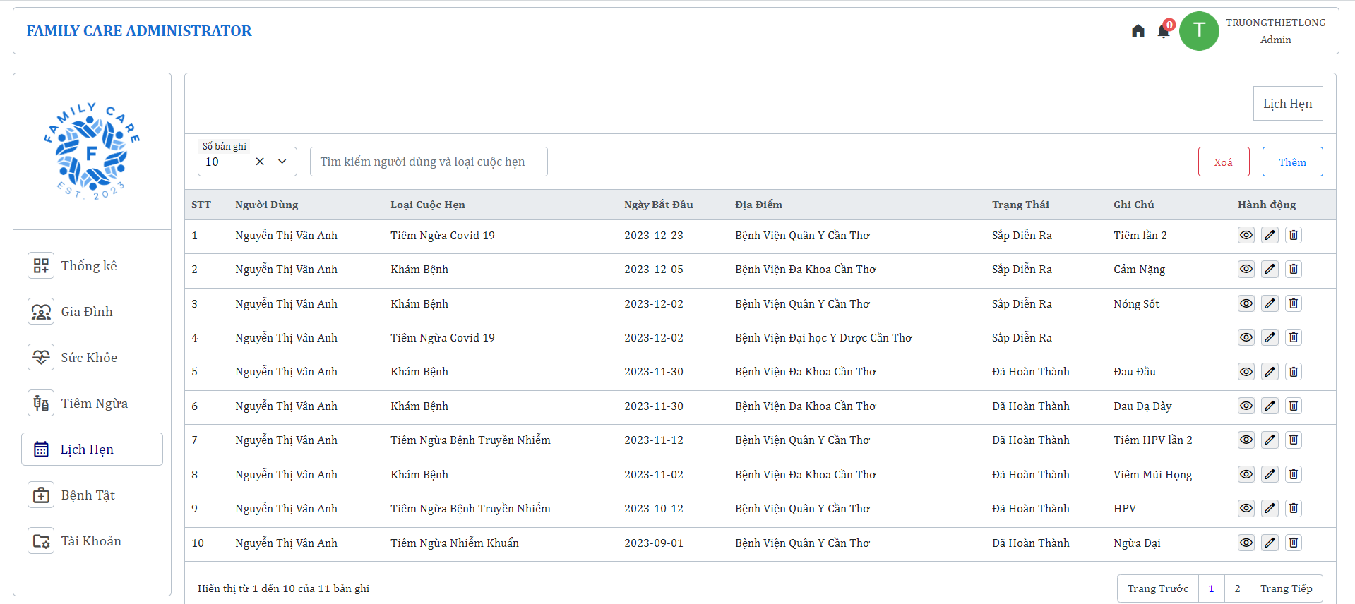

Hình 49: Quản lý thông tin lịch hẹn của user

* + 1. **Giao diện trang quản lý lịch sử tiêm ngừa người dùng**

Trang Quản lý tiêm ngừa (Hình 50) sẽ cung cấp cho người quản trị khả năng xem và quản lý thông tin về lịch sử tiêm ngừa của từng người dùng. Giúp người quản trị có cái nhìn tổng quan về việc tiêm ngừa của người dùng, đồng thời cung cấp khả năng quản lý hiệu quả cho mọi thông tin liên quan đến vấn đề này.

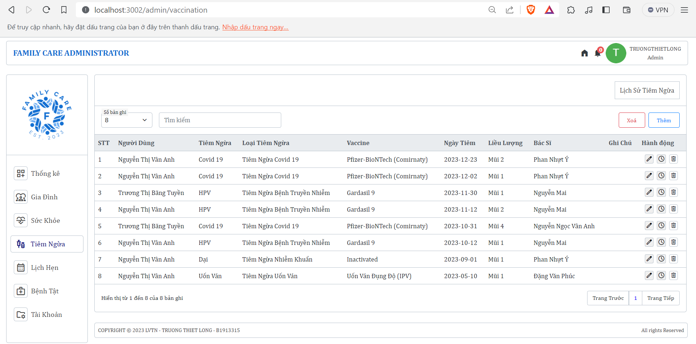

Hình 50: Quản lý Tiêm Ngừa của từng user

* + 1. **Giao diện trang quản lý tiền sử bệnh tật người dùng**

Tương tự như trang Quản lý tiêm ngừa, ở này sẽ chủ yếu tập trung vào việc quản lý thông tin tiền sử bệnh tật của người dùng trong hệ thống, như mô tả ở Hình 51 . Người quản trị sẽ có khả năng xem và quản lý mọi chi tiết liên quan đến lịch sử khám bệnh của từng người dùng như thông tin chuẩn đoán, đơn thuốc, ....

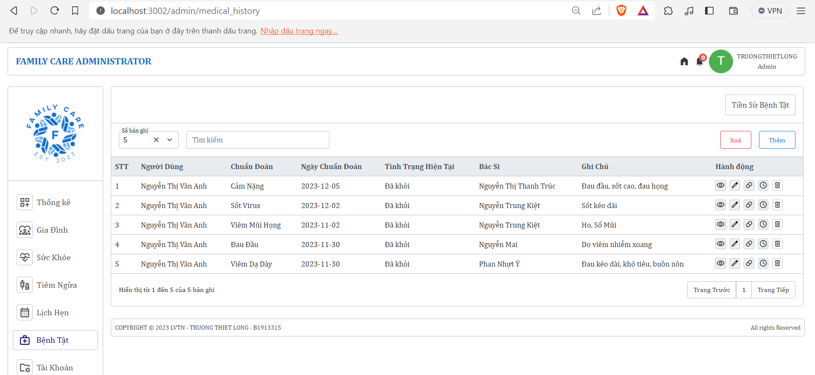

Hình 51: Quản lý tiền sử bệnh tật của user

* + 1. **Giao diện trang quản lý tài khoản và vai trò**

Ở giao diện trang Quản lý tài khoản (Hình 52), người quản trị sẽ được xem và quản lý từng tài khoản có trong hệ thống với một vai trò cố định. Để đảm bảo quyền lợi và bảo mật của người dùng thì mật khẩu (password) đã được ẩn đi. Người quản trị có quyền xem hoặc xóa tài khoản đó ra khỏi hệ thống quản lý sức khỏe gia đình chứ không thể sửa đổi thông tin tài khoản của người dùng.

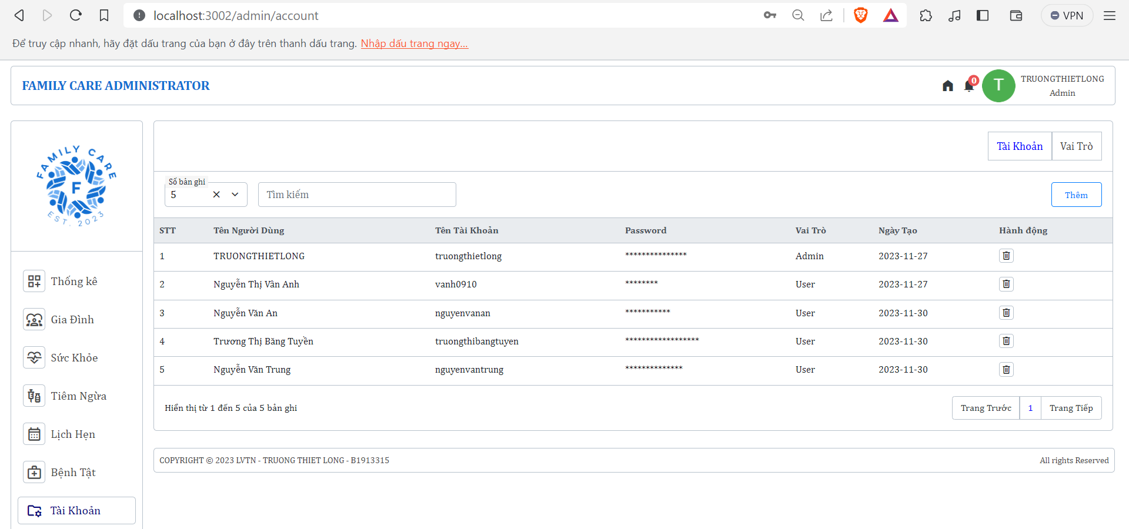

Hình 52: Giao diện trang tài khoản

Ở phần Quản lý vai trò người quản trị có thể tạo ra và sửa đổi nhiều vai trò khác nhau để phù hợp với từng người dùng. Như mô tả ở Hình 53, hệ thống đang tồn tại 2 vai trò chính đó là Admin (toàn quyền) để truy cập, quản lý hệ thống và vai trò User là những người sử dụng hệ thống quản lý sức khỏe gia đình.

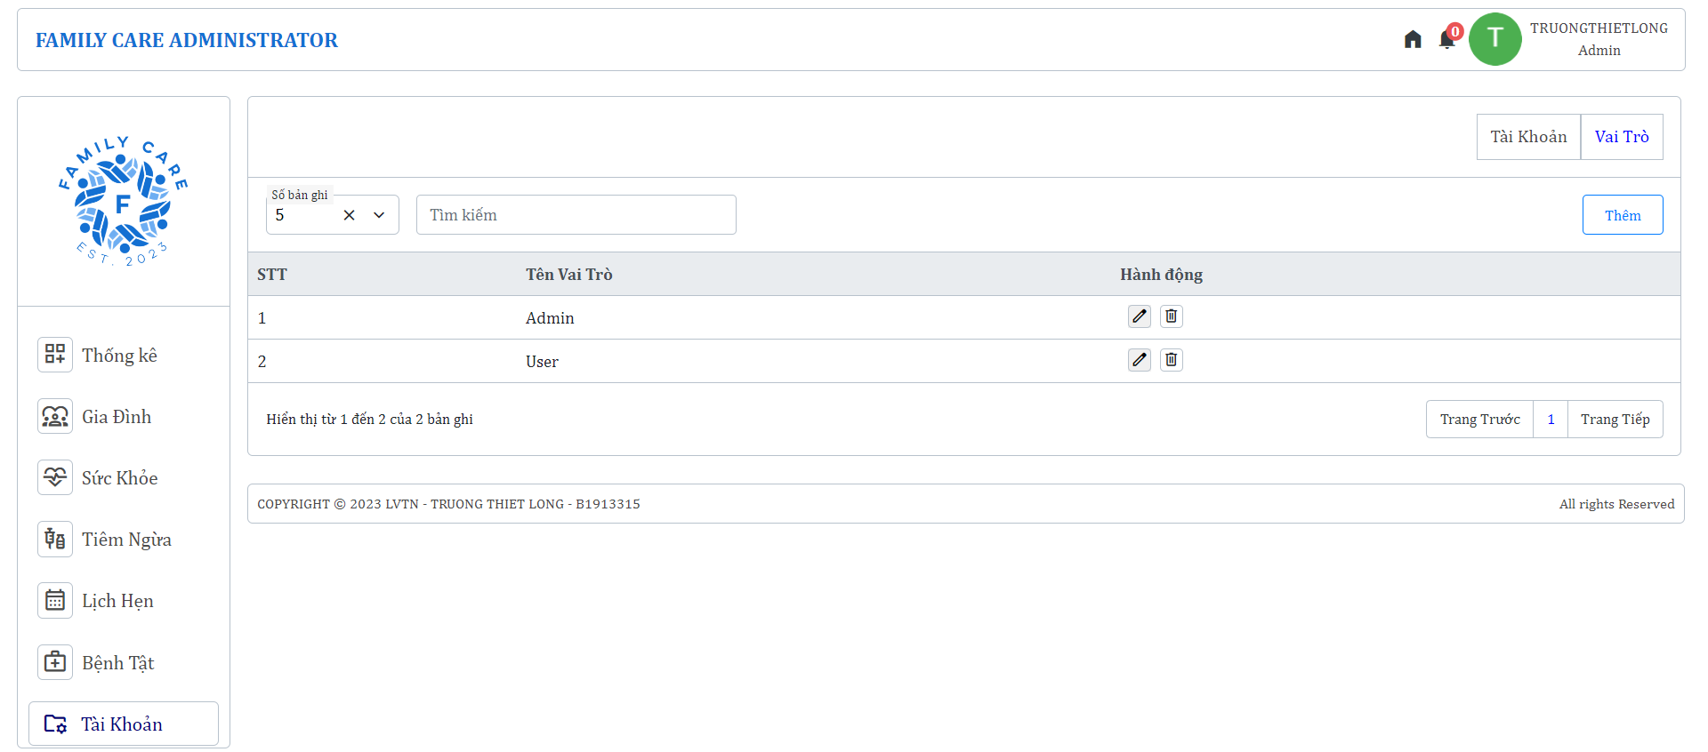

Hình 53: Giao diện trang quản lý vai trò

1. **Kiểm thử với vấn đề nhận dạng nhập liệu bằng giọng nói**

Quá trình kiểm thử nhận dạng âm thanh được thực hiện với mục đích nhằm đảm bảo rằng hệ thống có khả năng đáp ứng mọi yêu cầu và mang lại trải nghiệm tốt nhất trong mọi tình huống sử dụng khi người dùng tiến hành nhập liệu bằng giọng nói.

Theo như các kết quả đã được thử nghiệm, kiểm tra với tính năng nhập liệu bằng giọng nói. Ta thấy được độ chính xác của bài toán chiếm tỷ lệ nhận dạng đúng nhiều hơn về độ tuổi, vùng miền và các danh từ riêng ở mặt ngữ pháp, chính tả và nhận dạng âm giọng.

Bảng 16 là kết quả thực hiện thử nghiệm giọng nói với ba khoảng độ tuổi như 10  
- 15, 15 - 40 và 40 - 60 tuổi. Kết quả cho thấy độ tuổi trong khoảng 15 đến 30 cho độ  
chính xác cao nhất và độ tuổi từ 30 đến 60 là thấp nhất.

|  |  |  |  |
| --- | --- | --- | --- |
| Độ tuổi | Số lượng | Nhận diện đúng | Nhận diện sai |
| 10 - 15 | 10 | 6 | 4 |
| 15 - 40 | 10 | 9 | 1 |
| 40 - 60 | 5 | 1 | 4 |

Bảng 16: Đánh giá hiệu quả nhập liệu giọng nói qua các độ tuổi

Tiếp theo, với kết quả thử nghiệm từ Bảng 17 bên dưới, ta thấy được kết quả nhập liệu bằng giọng miền Nam sẽ có độ chính xác cao hơn so với giọng miền Bắc.

|  |  |  |  |
| --- | --- | --- | --- |
| Vùng miền | Số lượng | Nhận diện đúng | Nhận diện sai |
| Miền Nam | 10 | 8 | 2 |
| Miền Bắc | 5 | 3 | 2 |

Bảng 17: Đánh giá hiệu quả nhập liệu giọng nói qua hai vùng miền Nam và Bắc

Cuối cùng, ở Bảng 18 thể hiện kết quả qua nhận dạng và tự động viết hoa các danh từ riêng như thành phố, quận/huyện, tên công ty, tổ chức và tên người cho thấy tên các tổ chức được nhận dạng thấp nhất, ngược lại là tên các công ty là cao nhất.

|  |  |  |  |
| --- | --- | --- | --- |
| Danh từ riêng | Số lượng | Nhận diện đúng | Nhận diện sai |
| Thành phố | 20 | 13 | 7 |
| Quận/huyện | 20 | 19 | 1 |
| Công ty | 20 | 20 | 0 |
| Họ tên người | 20 | 18 | 2 |
| Tổ chức | 10 | 4 | 6 |

Bảng 18: Đánh giá hiệu quả nhập liệu giọng nói qua danh từ riêng

Về mặt hạn chế mà bài toàn còn tồn tại là chưa tự động thêm dấu câu chấm,  
phẩy cho hợp lý, âm thanh phát ra từ người nói quá nhỏ và không rõ chữ, môi trường xung quanh ồn sẽ cho ra kết quả nhập liệu sai, không đúng ngữ pháp, chính tả như mong muốn ở các trường hợp thử nghiệp như vừa nêu trên. Ngoài ra, kết nối internet yếu cũng gây ảnh hưởng không ít đến chất lượng khi thực hiện nhận dạng và thu âm giọng nói. Người nói phải trang bị một vị trí kết nối mạng ổn định và phát âm rõ chữ để thực hiện nhập liệu cho chuẩn xác nhất.

# PHẦN KẾT LUẬN

## 1. Kết quả đạt được

* Xây dựng được một website quản lý sức khỏe gia đình với các chức năng cơ bản như: tạo lập xác định mối quan hệ trong gia đình, hồ sơ sức khỏe, quản lý lịch hẹn, thông báo, quản lý tiêm ngừa, tiền sử bệnh tật, đơn thuốc, lưu trữ các thông tin cá nhân.
* Xây dựng được chức năng nhập liệu từ bàn phím và nhập bằng liệu bằng giọng nói ở một số chức năng như thêm tiền sử bệnh tật, hồ sơ sức khỏe và chỉnh sửa thông tin cá nhân.
* Xuất biểu đồ báo cáo thống kê về tiêm ngừa, bệnh tật, các loại thuốc và chỉ số sức khỏe cá nhân.
* Xây dựng được chức năng thông báo realtime và gửi mail thông báo đối với các lịch hẹn sắp đến tùy vào khoảng thời gian mà người dùng thiết lập.

## 2. Hướng phát triển

* Xây dựng thêm chức năng phản hồi chất lượng dịch vụ của hệ thống.
* Cải thiện tốc độ xử lý nhận diện dạng nói, xử lý từ ngữ, ngữ pháp, chính tả và tự sửa chữa chính tả.
* Xây dựng thêm nhiều bộ lọc để tăng khả năng truy vết trong hệ thống
* Xây dựng chức năng đăng nhập thông qua hình ảnh.
* Xây dựng thêm nhiều vai trò hơn cho hệ thống từ đó tiến hành phân ra các quyền quản trị riêng biệt.
* Xây dựng chức năng nhập đơn thuốc bằng hình ảnh.

# TÀI LIỆU THAM KHẢO

**[1].** Trivedi, A., Pant, N., Shah, P., Sonik, S., & Agrawal, S. (2018). Speech to  
text and text to speech recognition systems-Areview. IOSR J. Comput.Eng, 20(2), 36-43.

**[2].** Adorf, J. (2013). Web speech API. KTH Royal Institute of Technology, 1.

**[3].** Mardan, A. (2014). Socket.IO and Express.js. In: Pro Express.js. Apress, Berkeley, CA.

**[4].** Cadenhead, Tyson (2015). Socket.IO Cookbook.

**[5].** Pablo David Garaguso (2023). Vue.js 3 Design Patterns and Best Practices: Develop scalable and robust application with Vite, Pinia, and Vue Router.